

**Par tautsaimniecības attīstību un kopbudžeta izpildes gaitu**

**2014. gada 1. ceturksnī**

2014. gada maijs

Saturs

**Kopsavilkums** 3

**1.** **Tautsaimniecības attīstība** 5

1.1. Ārējā ekonomiskā vide 5

1.2. Iekšzemes kopprodukts, ekonomiskā aktivitāte 7

1.3. Tautsaimniecības nozaru attīstība 9

1.4. Inflācija 17

1.5. Nodarbinātība un bezdarbs 18

1.6. Iedzīvotāju ienākumi 20

1.7. Ārējā tirdzniecība 23

1.8. Valsts parāds 25

**2.** **Kopbudžeta izpilde** 31

2.1. Vispārējs fiskālās situācijas raksturojums 31

2.2. Nodokļu un nenodokļu ieņēmumi 33

**2.2.1.** **Nodokļi ieņēmumu izpilde** 33

**2.2.2.** **Valsts pamatbudžeta nenodokļu ieņēmumu izpilde** 45

2.3. Valsts konsolidētā budžeta izpilde 46

2.4. Pašvaldību budžeta izpilde 58

2.5. Valsts aizdevumu kopsavilkums 60

**Kopsavilkums**

Iekšzemes kopprodukta ātrais novērtējums uzrāda, ka 2014. gada 1. ceturksnī salīdzinājumā ar 2013. gada attiecīgo ceturksni ekonomika ir pieaugusi par 2,8%. Lai gan gada griezumā izaugsme ir samazinājusies, IKP joprojām uzrāda pozitīvus pieauguma tempus un salīdzinājumā ar iepriekšējo ceturksni sezonāli izlīdzinātais IKP ir pieaudzis par 0,7%. Ātrajā novērtējumā tiek sniegts tikai ierobežots IKP pievienotās vērtības sadalījums, taču, balstoties uz rīcībā esošo informāciju, šobrīd ir zināms, ka IKP apjomu kāpumu nodrošināja pieaugumi būvniecībā, mazumtirdzniecībā un pārējās pakalpojumu nozarēs.

Atšķirībā no iepriekšējiem gadiem, kad noteicošais ekonomiskās izaugsmes dzinējspēks bija eksports, 2013.gadā spēcīgo ekonomikas izaugsmi nodrošināja iekšējais pieprasījums. Lielāko ieguldījumu izaugsmē deva būvniecības un tirdzniecības nozares, kā arī darījumi ar nekustamo īpašumu, kas kopā veidoja vairāk nekā trešdaļu no IKP pieauguma.

Salīdzinoši zemā inflācija un uzlabojumi darba tirgū, t.sk. darba algas pieaugums, noteiks to, ka arī 2014. gadā salīdzinoši liela nozīme ekonomikas izaugsmē būs tieši vietējam patēriņam. Lai arī tika izteiktas bažas par Ukrainas un Krievijas krīzes ietekmi uz Latvijas ārējo tirdzniecību, detalizētie dati par š.g. 1. ceturksni neapstiprina, ka pašreizējā ģeopolitiskā situācija Austrumeiropā būtu negatīvi ietekmējusi eksporta apjomus un ekonomikas kopējo ceturkšņa izaugsmi. Turklāt, augošie uzņēmēju konfidenču rādītāji Eiropas Savienībā norāda uz potenciālo eksporta apjomu pieaugumu ES tirgos un investīciju vides uzlabojumiem, tādējādi dodot pamatu sabalansētai ekonomikas izaugsmei.

Oficiāli reģistrētā bezdarba līmenis 2014. gada 1. ceturkšņa beigās bija 9,8% no ekonomiski aktīvajiem iedzīvotājiem – par 1,0 procentpunktu zemāks nekā 2013. gada 1. ceturkšņa beigās. Kopējais valstī reģistrēto bezdarbnieku skaits pēdējā gada laikā ir sarucis par 10,6 tūkstošiem cilvēku jeb 9,9% un 2013.gada marta beigās bija 96,5 tūkstotis cilvēku.

Turpinoties ekonomikas izaugsmei, kopējos nodokļu ieņēmumos šā gada pirmajā ceturksnī bija vērojams kāpums salīdzinājumā ar iepriekšējā gada atbilstošo periodu un kopumā tie bija atbilstoši plānotajam līmenim. Vislielāko pieaugumu nodrošināja pievienotās vērtības nodokļa un nekustamā īpašuma nodokļa ieņēmumu kāpums, un šo nodokļu ieņēmumi pārsniedza plānoto apjomu. Tāpat nedaudz palielinājās arī sociālās apdrošināšanas iemaksu apjoms. Neskatoties uz sarežģīto ģeopolitisko situāciju kaimiņu reģionos, pēc pirmā ceturkšņa budžeta datiem tās negatīvā ietekme uz valsts finansēm nav novērojama. Taču, ņemot vērā neskaidro situācijas attīstību, Finanšu ministrija ir samazinājusi ekonomikas izaugsmes prognozi 2014.gadam no 4,3% uz 4,0%. Atbilstoši pēdējām prognozēm, kas ir iekļautas Latvijas Stabilitātes programmā 2014-2017, vispārējās valdības budžeta deficīts 2014.gadā tiek prognozēts 1,0% no IKP apmērā, savukārt vispārējās valdības bruto parāda prognoze ir 38,8% no IKP.

Kopumā šā gada pirmajā ceturksnī konsolidētajā kopbudžetā bija finansiālais pārpalikums 27,0 milj. eiro, kas salīdzinājumā ar 2013. gada pirmo ceturksnī samazinājās par 18,3 milj. *euro*. Kopbudžeta izpildē bija vērojama iepriekšējo gadu sākumam raksturīga situācija un pārpalikumu galvenokārt nodrošināja pārpalikums pašvaldību budžetā 78,2 milj. *euro* apmērā, kas salīdzinājumā ar iepriekšējā gada pirmo ceturksni ir pieaudzis par 16,3 milj. *euro*. Šā gada sākumā ievērojami (par 34,6 milj. *euro*) palielinājās valsts budžeta deficīts, sasniedzot 51,3 milj. *euro*. Ja analizē valsts budžetu pa līmeņiem, tad redzams, ka valsts pamatbudžetā pirmajā ceturksnī bija deficīts 80,3 milj. *euro* (2013.gada pirmajā ceturksnī bija pārpalikums 8,5 milj. *euro*), savukārt valsts speciālajā budžetā bija pārpalikums 23,8 milj. *euro* (2013.gada pirmajā ceturksnī bija deficīts 25,3 milj. *euro*). Tas skaidrojams ar to, ka sākot ar 2014. gadu ir ieviests valsts pamatbudžeta transferts uz valsts speciālo budžetu pensiju piemaksu izmaksai, kā rezultātā sociālās apdrošināšanas budžetā palielinājās ieņēmumi un tādējādi uzlabojās bilance.

1. **Tautsaimniecības attīstība**

**1.1. Ārējā ekonomiskā vide**

Kopš 2013.gada vidus ir vērojama pakāpeniska globālās ekonomiskās situācijas uzlabošanās. Sagaidāms, ka šāda tendence turpināsies arī 2014. un 2015.gadā. Šobrīd par galveno izaugsmes virzītāju ir kļuvis kopējā pieprasījuma pieaugums attīstītajās valstīs, īpaši Amerikas Savienotajās valstīs, kur mazinājusies nenoteiktība par fiskālo politiku un uzlabojumi darba tirgū sekmē privātā patēriņa izaugsmi, kas šobrīd ir galvenais izaugsmi virzošais faktors. Pozitīvas tendences vērojamas arī *euro* zonā, kas 2013.gada pēdējā ceturksnī atgriezās pie pozitīvas izaugsmes, kas ir kļuvusi sabalansētāka gan starp valstīm, gan izaugsmi virzošajiem faktoriem.

Tikmēr attīstības valstu ekonomiskās izaugsmes perspektīvas kļuvušas neskaidrākas un ar šīm valstīm saistītie riski pasaules izaugsmei ir pieauguši. No vienas puses, attīstības valstis ir ekonomiski atkarīgas no eksporta iespējām, kas ir tieši saistīts ar norisēm attīstītajās valstīs, kur pēdējā laikā ir vērojamas pozitīvas tendences un tiek prognozēts, ka turpmāk to izaugsme kļūs spēcīgāka. Savukārt no otras puses, izaugsmi attīstības valstīs ierobežos gaidāmās izmaiņas attīstīto valstu monetārajā politikā, kas, uzlabojoties ekonomiskajai situācijai, varētu kļūt mazāk stimulējoša un vidējā termiņā ir sagaidāms arī procentu likmju pieaugums. Šādas izmaiņas veicinās izmaiņas globālajās kapitāla plūsmās, kas kopumā bremzēs kreditēšanu un mazinās iekšējo pieprasījumu attīstības valstīs, ko pastiprinās atsevišķu valstu ārējās nesabalansētības.

***1.tabula Galvenie makroekonomiskie rādītāji, gada pieaugumi, %[1]***

|  |  |  |  |  |
| --- | --- | --- | --- | --- |
|  | 2012 | 2013 | 2014p | 2015p |
| Globālās ekonomikas IKP pieaugums, % | 3,2 | 3,0 | 3,6 | 3,9 |
| Attīstīto valstu IKP pieaugums, % | 1,4 | 1,3 | 2,2 | 2,3 |
| Attīstības valstu IKP pieaugums, % | 5,0 | 4,7 | 4,9 | 5,3 |
| Starptautiskā tirdzniecība, % | 2,8 | 3,0 | 4,3 | 5,3 |
| Inflācija attīstītajās valstīs, % | 2,0 | 1,4 | 1,5 | 1,6 |
| Inflācija attīstības valstīs, % | 6,0 | 5,8 | 5,5 | 5,2 |

Ņemot vērā, ka visciešākās ekonomiskās attiecības Latvijai ir ar Eiropas Savienības (turpmāk ES) valstīm, ekonomiskā attīstība Eiropā tieši ietekmē Latvijas izaugsmes perspektīvas. 2013.gada trešajā ceturksnī ES ekonomika pēc piecus ceturkšņu ilgas recesijas atgriezās pie pozitīvas izaugsmes. Lai arī izaugsmes tempi starp Eiropas valstīm saglabājas atšķirīgi, tiek prognozēts, ka atšķirības starp Eiropas valstīm turpmākajos gados turpinās samazināties, līdz ar to kopumā ES ekonomikas attīstība kopumā kļūs sabalansētāka.

Ziņas par pozitīvu ES izaugsmi lielā mērā ir rezultāts veiksmīgai ekonomisko korekciju ieviešanai valstīs, kurās iepriekš bija novērojamas lielas nesabalansētības un tika veikti būtiski fiskālās konsolidācijas pasākumi un sāktas strukturālās reformas. Valstis, kurās iepriekš bija novērojams ļoti augsts tekošā konta deficīta līmenis, kas raksturo šo valstu ekonomikas nesabalansētību, ir panākušas būtisku progresu attiecībā uz strukturālo reformu realizāciju un resursu novirzīšanu uz tirgojamo sektoru. Šāda tendence ir labi novērojama Spānijā un Portugālē, kur spēcīga eksporta izaugsme šobrīd ir kļuvusi par izaugsmes virzītāju. Tomēr sagaidāms, ka līdz ar pakāpenisku situācijas uzlabošanos darba tirgū un reālo ienākumu pieaugumu, ko noteiks zemā inflācija, privātā patēriņa pieaugums kļūs straujāks un līdz ar to izaugsme kļūs sabalansētāka starp iekšējo un ārējo pieprasījumu. Vienlaikus valstīs, kurās ir notikušas straujas ekonomikas korekcijas, bezdarba līmenis joprojām saglabāsies augsts. Ilgstoši saglabājoties augstam bezdarba līmenim, tam ir tendence kļūt par strukturālu, kas savukārt var ietekmēt valstu izaugsmes perspektīvas ilgtermiņā. Šī jautājuma risināšanā izšķiroša nozīme būs valstu spējai turpināt reformu īstenošanu, tādējādi palīdzot novērst augstu bezdarba līmeni, pirms tas kļūst strukturāls.

1. ***att. IKP pieaugums pret iepriekšējā gada atbilstošo ceturksni; prognozētie gada pieaugumi, %***[2]

Iepriekšējos gados straujo Latvijas eksporta izaugsmi lielā mērā noteica labvēlīga eksporta tirgu struktūra – to izaugsmes tempi bija būtiski augstāki nekā vidēji ES, kas nodrošināja stabilu pieprasījuma pieaugumu pēc Latvijas eksporta, izskaidrojot Latvijas noturību pret ārējās vides pasliktināšanos. Tomēr pakāpeniski partnervalstu izaugsmes tempi samazinās. Lai arī to izaugsmes tempi saglabājas augstāki nekā vidēji ES, starpība starp Latvijas tirdzniecības partnervalstu un ES vidējo izaugsmi ir samazinājusies. Tādēļ eksporta izaugsmes nodrošināšanai un tirgus daļas palielināšanai aizvien lielāka nozīme ir Latvijas konkurētspējas attīstībai.

Kā liels risks Latvijas izaugsmei ir ģeopolitiskās situācijas attīstība Ukrainā - Krievijā, kas var būtiski ietekmēt Latvijas eksporta izaugsmi. Lai arī Latvijas eksports uz Ukrainu veido vien 0,9% no kopējā preču eksporta, lielākus riskus rada nenoteiktība attiecībā uz sankciju noteikšanu Krievijai, jo 11,5% no Latvijas kopējā preču eksporta tika novirzīti uz Krieviju. Ievērojot, ka Krievija ir būtisks tirdzniecības partneris daudzām ES valstīm, šī situācija var būtiski pasliktināt gan Latvijas, gan visas Eiropas attīstības perspektīvas.

**1.2. Iekšzemes kopprodukts, ekonomiskā aktivitāte**

Pēc strukturālo reformu un plašo taupības pasākumu īstenošanas globālās ekonomiskās un finanšu krīzes seku noregulēšanai Latvijā, valsts ekonomika uzrādīja izaugsmi jau trīs gadus pēc kārtas, sasniedzot 5,3% un 5,2% izaugsmi attiecīgi 2011. un 2012. gadā. Pērn ekonomiskās izaugsmes tempi stabilizējās 4,1% līmenī, kas ir tuvu potenciālajam IKP. Ar šādiem ekonomiskās izaugsmes rādītājiem Latvija ir uzrādījusi straujāko kāpumu ES dalībvalstu vidū.

Tomēr 2014. gada 1. ceturksnī, saskaņā ar IKP ātro novērtējumu, ekonomikas gada izaugsmes tempi ir noslīdējuši līdz 2,8%, kas ir lēnākais ekonomikas pieaugums kopš 2011. gada sākuma, kad Latvija pirmo reizi atgriezās pie pozitīviem izaugsmes rādītājiem pēc finanšu krīzes pārvarēšanas. Taču jāatzīst, ka 1. ceturkšņa ekonomikas izaugsmes temps arvien ierindo Latviju starp straujāk augošajām ekonomikām ES. Savukārt, salīdzinot ar iepriekšējo ceturksni, IKP ir pieaudzis par 0,7%.

1. ***att. IKP apjoma izmaiņas salīdzināmajās cenās, %***

2011.-2012. gada izaugsme lielā mērā balstījās uz panākumiem ārējā tirdzniecībā, jo krīzes novārdzinātās ekonomiskās vides uzlabošanās pasaulē veicināja pieprasījuma pieaugumu arī galvenajās Latvijas partnervalstīs, neskatoties uz krīzi *euro* zonā. Toties 2013. gadā galvenais ekonomiskās izaugsmes dzinējspēks bija privātais patēriņš. Tieši tāpēc vietējo tirgu apkalpojošajās nozares - būvniecība, tirdzniecība un darījumi ar nekustamo īpašumu – sniedza lielāko ieguldījumu izaugsmē un veidoja 40% no IKP.

Taču 2014. gada 1. ceturkšņa lēnāku izaugsmi noteica privātā patēriņa sabremzēšanās, mazumtirdzniecības pieaugumam sasniedzot vien 2,6%. Tomēr pakāpeniski uzlabojas eksporta – importa attiecība valsts IKP struktūrā, jo 2014. gada 1. ceturksnī salīdzinājumā ar pērnā gada attiecīgo ceturksni eksports ir kāpis, savukārt imports ir krities par 2,6%. Turklāt, neskatoties uz ārējās vides nestabilitāti saistībā ar ģeopolitisko krīzi austrumu reģionā, tieši martā ir bijis lielākais eksporta gada pieaugums.

Būtisku devumu IKP pieaugumā š.g. 1. ceturksnī sniedza apjomu kāpums būvniecībā – gada izaugsme par 25%, kas saistāms ar gada pirmajai pusei neraksturīgi labvēlīgajiem laikapstākļiem. IKP labvēlīgi ietekmēja arī 3% pieaugums pārējās pakalpojumu nozarēs, tādējādi aizvien norādot uz privātā patēriņa nozīmi ekonomikas kopējā izaugsmē. Iekšējo patēriņu veicina uzlabojumi darba tirgū, jo samazinās bezdarba līmenis un ir kāpušas algas. Turklāt, reālās darba algas pieaugumu līdzīgi kā visu iepriekšējo gadu arī 2014. gada 1. ceturksnī noteica zemā inflācija, kas, pēc FM prognozēm, arī turpmākajos mēnešos saglabāsies zemā līmenī. Neskatoties uz to, ir sagaidāms, ka ekonomika pakāpeniski pārorientēsies no privātā patēriņa uz sabalansētu izaugsmi, kur arvien lielāku lomu izaugsmē sniegs eksports un investīciju aktivitātes pieaugums.

Apstrādes rūpniecība, kas 2013. gadā veidoja 13% no kopējā IKP apjoma un eksportē vairāk kā 60% no tās apgrozījuma, 2014. gada 1. ceturksnī augusi par 1%, salīdzinot ar iepriekšējā gada pirmajiem trīs mēnešiem. Pieaugums nav bijis spēcīgāks, jo vēl aizvien bija jūtama AS “Liepājas metalurgs” darbības pārtraukšanas ietekme, taču daudzās citās apstrādes rūpniecības nozarēs bija fiksēti samērā strauji izaugsmes tempi.

Jāatzīmē, ka, neskatoties uz šī brīža ģeopolitiskajiem riskiem, kas potenciāli varētu ietekmēt arī Latvijas ekonomikas perspektīvas, Ukrainas – Krievijas saspīlētās attiecības š.g. 1. ceturkšņa IKP izaugsmi nav ietekmējušas, savukārt lēnāku IKP pieaugumu, galvenokārt, noteica iekšējie faktori. Sagaidāms, ka šo iekšējo faktoru ietekme uz ekonomiku būs īstermiņa, tomēr ģeopolitiskā situācija reģionā arvien saglabājas ļoti nestabila un šobrīd ir būtiskākais risks Latvijas ekonomikas attīstībai. Arī fakts, ka Krievijas ekonomika šobrīd ir nonākusi recesijā, nelabvēlīgi ietekmēs tos Latvijas ražotājus, kuri lielu daļu saražotās produkcijas realizē tieši šajā tirgū, tādējādi radot negatīvu efektu uz kopējo ekonomikas izaugsmi.

Apzinoties augstākminēto risku iespējamo ietekmi uz Latvijas ekonomiku, FM aprīlī samazināja ekonomikas izaugsmes prognozi 2014. gadam uz 4%, taču IKP ātrā novērtējuma dati par š.g. 1. ceturksni liecina, ka šī prognoze varētu tikt pārskatīta un vēlreiz samazināta. Tajā pašā laikā valsts ekonomiku pozitīvi ietekmēs ekonomiskās situācijas uzlabošanas *euro* zonā, īpaši Latvijas galvenajās partnervalstīs, tādējādi stimulējot vietējo preču un pakalpojumu eksporta apjomus. Arī Eiropas Komisijas (EK) apkopotie konfidences rādītāji liecina par uzņēmēju noskaņojuma uzlabojumiem Eiropas Savienības valstīs. Tādējādi FM prognozē, ka, ja nenotiks tālāka ģeopolitisko risku eskalācija, ekonomikas izaugsme šogad varētu būt nedaudz zem šobrīd prognozētā līmeņa, tomēr tas neietekmēs Latvijas izaugsmes perspektīvas vidējā termiņā.

**1.3. Tautsaimniecības nozaru attīstība**

**Rūpniecība**

2013. gads Latvijas rūpniecībā izcēlies ar nozares lielākā uzņēmuma AS “Liepājas metalurgs” darbības pārtraukšanu, kas samazināja nozares kopējo izaugsmi. Negatīvi rūpniecības pieauguma tempi saglabājās arī 2014. gada 1. ceturksnī, ko līdzīgi kā pērn ietekmēja AS “Liepājas metalurgs” slēgšana, kā arī straujais pieprasījuma kritums pēc elektroenerģijas un gāzes apgādes. Tādējādi š.g. 1. ceturksnī kopumā rūpniecības produkcijas izlaides apjoms bija par 2,8% zemāks nekā gadu iepriekš (salīdzināmās cenās, kalendāri izlīdzināti dati).

***3. att. Rūpniecības produkcijas apjoma indekss un tā gada pieauguma tempi pret iepriekšējā gada attiecīgo mēnesi***

2013. gadā ražošanas izlaide, salīdzinot ar 2012. gadu, samazinājās par 0,4%, ko noteica samazinājums elektroenerģijas un gāzes apgādes nozarē par 4,3%, savukārt ieguves rūpniecībā bija kāpums 3,9% apjomā, taču apstrādes rūpniecības izlaide pieauga vien par 0,6%. Izaugsmi apstrādes rūpniecībā 2013. gadā veicināja trīs tautsaimniecībā nozīmīgākās nozares – pārtikas produktu ražošanā pieaugums par 6,4%, kokapstrādē - par 3,3%, gatavo metālizstrādājumu ražošanā – par 2,3%. Labus izaugsmes rādītājus ir uzrādījušas citas nozares ar salīdzinoši mazāku īpatsvaru iekšzemes kopprodukta struktūrā, kā piemēram, poligrāfija, datoru, elektronisko un elektrisko iekārtu ražošana, mēbeļu ražošana. Taču kritums 55,8% apmērā salīdzinājumā ar 2012. gadu fiksēts metālu ražošanā. Samazinājās arī izlaides apjomi farmācijā par 13,5% un iekārtu remonta un uzstādīšanas nozarē par 20,5%.

Izaugsme rūpniecības produkcijas ražošanas apjomos pagājušajā gadā, salīdzinot ar 2012. gada attiecīgo periodu, tika novērota tikai 3. ceturksnī, sasniedzot vien 0,2%, taču citus ceturkšņus rūpniecības negatīvie pieauguma tempi svārstījās -0,1% līdz -1% amplitūdā. Vēl spēcīgāks rūpniecības izlaides apjomu kritums reģistrēts š.g. 1. ceturksnī, uzrādot 2,8% samazinājumu, salīdzinot ar 2013. gada 1. ceturksni. Šo samazinājumu noteica kritums elektroenerģijas un gāzes apgādē par 11,9%, bet ražošanas apjomi apstrādes rūpniecībā pieauga par 0,3% un par 8,4% ieguves rūpniecībā. Ja š.g. 1. ceturkšņa rūpniecības produkcijas izlaides apjomus salīdzina ar iepriekšējo ceturksni, samazinājums sasniedz 3,4%, t.sk., apstrādes rūpniecībā par 5,6% un elektroenerģijā un gāzes apgādē par 3,4%.

Vislielākais rūpniecības apjomu kritums bija janvārī, taču tam sekojošajos mēnešos situācija uzlabojās, lai arī pieauguma tempi joprojām saglabājās negatīvi. Tajā pašā laikā apstrādes rūpniecība, kas sastāda aptuveni 70% no kopējās rūpniecībā saražotās produkcijas vērtības, š.g. martā uzrādīja pieaugumu, neskatoties uz joprojām būtisko samazinājumu metālu ražošanas nozarē, ko galvenokārt noteica AS “Liepājas metalurgs” darbības pārtraukšana pērnā gada pavasarī. Atsevišķu nozaru attīstību zināmā mērā ietekmē saspīlētā ģeopolitiskā situācija austrumu reģionā un negatīvās ekonomiskas attīstības tendences valūtas kursa svārstību dēļ vienā no svarīgākajiem Latvijas ražotāju eksporta tirgiem – Krievijā. Saskaņā ar 1. ceturkšņa datiem par rūpniecības produkcijas izlaidi, visspēcīgāk šī ietekme varētu būt vērojama apģērbu ražošanas nozarē, taču to pašu nevarētu attiecināt uz pārtikas produktu ražotājiem, jo nozare, līdzīgi kā pērn, ir bijusi starp vadošajām apstrādes rūpniecības nozarēm.

|  |  |  |
| --- | --- | --- |
|  |  | |
| ***4.att. Apstrādes rūpniecības apgrozījuma struktūra 2013. gadā(faktiskajās cenās, %)*** | ***5. att. Apstrādes rūpniecības nozaru izlaides apjoma izmaiņas 2014.g. pirmajā ceturksnī, salīdzinot ar attiecīgo laika periodu 2013.gadā (salīdzināmajās cenās, kalendāri izlīdzināti dati, %)*** |

Mazāks kā gadu iepriekš ražošanas apjoms šā gada 1. ceturksnī tika reģistrēts septiņās apstrādes rūpniecības nozarēs. Lielāko negatīvo ietekmi uz kopējām rūpniecības apjomu izmaiņām 1. ceturksnī radīja ražošanas apjomu samazināšanās metālu nozarē – par 81,0%, apģērbu ražošanā - par 16,4%, iekārtu remonta un uzstādīšanas nozarē – par 13,6%, kā arī 1% kritums vienā no nozīmīgākajām apstrādes rūpniecības nozarēm – gatavo metālizstrādājumu ražošanā. Ražošanas apjomi samazinājās arī dzērienu un papīra izstrādājumu ražošanā – par 5,8% un 4% attiecīgi.

Kritumu augstākminēto nozaru ražošanas apjomos kompensēja spēcīga izaugsmes turpināšanās pārtikas produktu ražošanā, kas š.g. 1. ceturksnī, salīdzinot ar 2013.gada 1. ceturksni, sasniedza 6,8%, un kokapstrādes nozarē – pieaugums 6,7% apmērā. Atzinīgi vērtējami uzrādītie pieauguma tempi ķīmisko vielu (+16,0%), nemetālisko minerālu izstrādājumu (+5,2%), mēbeļu (9,6%), elektrisko iekārtu (+10,4%), mehānismu un darba mašīnu (+11,0%) ražošanas nozarēs. Izaugsme datoru, elektronisko un optisko iekārtu ražošanā gada greizumā bija visaugstākā – 48,1% pieaugums.

Ražotāju cenas 2014. gada 1. ceturksnī salīdzinājumā ar 2013. gada attiecīgo periodu augušas vien par 0,7%. Vērojamas būtiskas atšķirības cenu dinamikā starp ražotāju cenām eksportētajai produkcijai un vietējā tirgū realizētajiem produktiem. Eksporta produkcijas cenas 2014.gada 1. ceturksnī sasniedza 1,2% pieaugumu pret 2013.gada 1. ceturksni. Savukārt vietējā tirgū realizētās produkcijas cenu pieaugums šā gada 1. ceturksnī ir sasniedzis vien 0,3%. Šādu cenu dinamiku galvenokārt noteica cenu samazinājums energoresursiem, kas galvenokārt darbojas iekšējā tirgū. Tomēr nākotnē sagaidāms, ka spiedienu uz ražotāju cenām varētu radīt darbaspēka izmaksas, kuras pakāpeniski pieaug jau tagad.

***6. att. Ražotāju cenu izmaiņas, % salīdzinājumā ar iepriekšējā gada atbilstošo periodu***

Uzņēmēju vērtējumā būtiskākais Latvijas ražošanu ierobežojošais faktors[3] 2014. gada 1. ceturksnī līdzīgi kā pērn ir bijis pieprasījuma trūkums. Lai arī uzņēmēju īpatsvars, kas zemo pieprasījumu atzīmē kā galveno šķērsli to darbības attīstīšanai, pakāpeniski samazinās, aptaujās šis ražošanu ierobežojošais faktors dominē jau kopš 2008. gada. Š.g. aprīlī Eiropas Komisijas (EK) aptaujas dati atklāj, ka gada laikā to Latvijas uzņēmēju īpatsvars, kas pieprasījuma trūkumu atzīst kā būtisko šķērsli ražošanas attīstībai, samazinājies par 10% un uz šo brīdi ir noslīdējis līdz 39%. Citi ražošanu ierobežojošie faktori ir mazāk izplatīti un svārstās 5-12% robežās. Turklāt ievērojama daļa uzņēmēju, t.i., 37%, pašlaik nesaskata nekādus šķēršļus ražošanas attīstībai.

Jāatzīmē, ka turpmāku ražošanas pieaugumu kavē arī jaudu trūkums. Jau kopš 2012. gada 2. ceturkšņa jaudu noslodze apstrādes rūpniecībā pārsniedz 70% robežu, š.g. 1. ceturksnī uzrādot 72,1%. Š.g. aprīļa uzņēmēju aptaujas uzrāda vien nelielu ražošanas jaudu noslodzes līmeņa samazinājumu uz 72,0%. Tas nozīmē, ka bez investīcijām ražošanā būs ierobežotas iespējas būtiski palielināt izlaides apjomus.

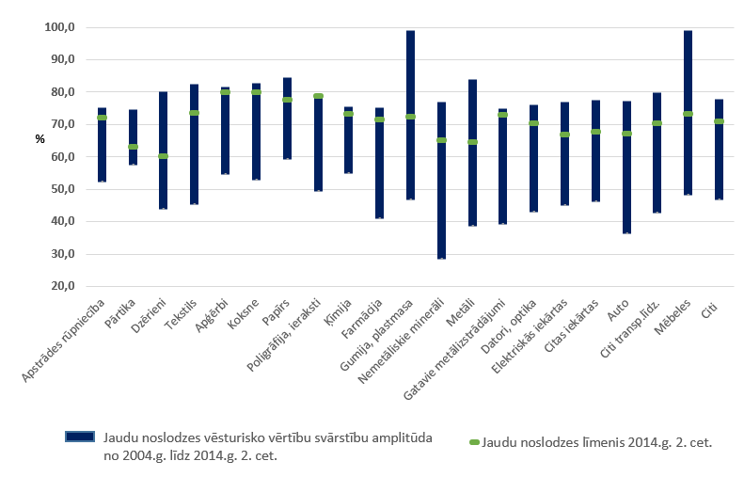

***7. att. Jaudu noslodzes līmenis apstrādes rūpniecības nozarēs, %[4]***

Tuvu iepriekš novērotajam maksimumam jaudas izmanto divas lielās apstrādes rūpniecības nozares – kokapstrādes un gatavo metālizstrādājumu ražošana, augsts jaudu noslodzes līmenis vērojams arī apģērbu ražošanas, poligrāfijas, ķīmijas un farmācijas nozarēs. Toties problēmu ar jaudu trūkumu šobrīd nav dzērienu, mēbeļu, gumijas un plastmasas izstrādājumu ražošanas nozarēs. Gada laikā būtiski uzlabojumi jaudu pietiekamības ziņā ir veikti pārtikas un elektrisko iekārtu ražošanas nozarēs, savukārt strauji palielinājusies jaudu noslodze nemetālisko minerālu ražošanā.

Latvijas rūpniecības attīstība ir tieši atkarīga no eksporta pieprasījuma. Eksporta īpatsvars rūpniecības apgrozījumā salīdzinājumā ar iepriekšējā gada 1. ceturksni ir nedaudz samazinājies, bet joprojām ir augstā līmeni - 62,7% no apstrādes rūpniecības kopējā apgrozījuma tika eksportēti. Atsevišķās apstrādes rūpniecības nozarēs eksporta īpatsvars ir tuvu vai pat nedaudz pārsniedz 90% no kopējās izlaides (datoru, elektronisko un optisko iekārtu ražošanā, automobiļu un piekabju ražošanā, elektrisko iekārtu, apģērbu ražošanā). Lielākās Latvijas apstrādes rūpniecības nozares, kas kopā sastāda 55% no kopējās apstrādes rūpniecības izlaides, arī eksportē nozīmīgu saražotās produkcijas apjomu – pārtika 37%, koksne – 73% un gatavie metālizstrādājumi – 65%, tādēļ ārējā vide, rūpniecības attīstība reģionā, kā arī ekonomiskā situācija Latvijas galvenajās tirdzniecības partnervalstīs ir svarīgi indikatori, vērtējot rūpniecības un ekonomikas attīstības perspektīvas kopumā.

Visu 2012.gadu un arī 2013. gada pirmajos trīs ceturkšņos kopējie rūpniecības izlaides gada pieaugumu tempi Eiropas Savienībā (ES-28) ir bijuši negatīvi, savukārt ar 2013. gada pēdējo ceturksni tiek atkal kļuvuši pozitīvi. 2014. gada 1. ceturksnī salīdzinājumā ar iepriekšējā gada attiecīgo ceturksni rūpniecības izaugsme ES arī bija pozitīva un sasniedza 1,7%, tomēr atšķirības dalībvalstu vidū ir būtiskas. Atšķirīga situācija vērojama arī Latvijas eksporta svarīgākajos tirgos. Tā piemēram, Polijas rūpniecības apjomu gada pieaugumi tempi palielinās jau veselu gadu un šobrīd uzrāda vienu no spēcīgākajiem pieaugumiem ES, savukārt Vācija atgriezusies pie pozitīvas izaugsmes tikai pērnā gada nogalē. Toties Lietuvas ražošanas gada pieauguma tempi š.g 1. ceturksnī, salīdzinot ar pērnā gada 1. ceturksni, ir strauji kritušies, Zviedrijā tie saglabājas negatīvi jau kopš 2011. gada 4. ceturkšņa, savukārt Igaunijā rūpniecības izlaides apjomi pēc 4 gadu izaugsmes ir noslīdējuši zem nulles. Latvija, ņemot vērā rūpniecības izaugsmi ierobežojošos faktorus pagājušajā gadā, uz ES fona izskatās salīdzinoši vāji. Tajā pašā laikā tas dod pamatu apgalvot, ka Latvijas ražotājiem ir potenciāls kāpināt produkcijas izlaides apjomus, jo kopējā ES dinamika norāda uz uzlabojumiem šajā nozarē.

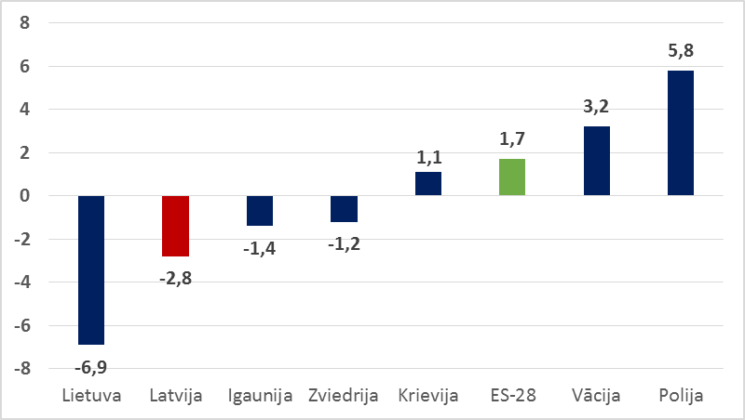

***8. att. Rūpniecības produkcijas apjoma gada pieauguma temps Latvijas galvenajās tirdzniecības partnervalstīs 2014. gada 1.ceturksnī (kalendāri izlīdzināti dati, %)***

Ražošanas attīstības perspektīvas2014. gada turpmākajos mēnešos lielā mērā noteiks notikumu attīstība Ukrainā un austrumu reģionā kopumā. Tajā pašā laikā ekonomiskās situācijas uzlabošanās *euro* zonā, kā arī jaunākie EK publicēto uzņēmēju aptauju dati, kas liecina par uzņēmēju noskaņojuma uzlabošanos Eiropas Savienībā, norāda uz potenciālo ārējā pieprasījuma pieaugumu pēc Latvijā ražotām precēm, tādējādi sekmējot rūpniecības izaugsmes tempus valstī.

FM sagatavotais makroekonomiskās attīstības scenārijs paredz rūpniecības apjomu pieaugumu 4-5% apjomā. Pēc 2013. gada rūpniecības izlaides apjomu samazinājuma, kā arī tempiem piebremzējoties š.g. 1. ceturksnī, gada otrajā pusē ir gaidāma situācijas uzlabošanās un Latvijas rūpniecības ražošanas apjomi atgriezīsies pie straujākiem izaugsmes tempiem.

**Mazumtirdzniecība**

Mazumtirdzniecības apgrozījums š.g. pirmajā ceturksnī, salīdzinot ar iepriekšējā gada atbilstošo periodu, pieauga par 2,2%, kas ir uzskatāms par samērā vāju veikumu. Tomēr ir jāņem vērā, ka martā šis rādītājs jau uzrādīja 3,8 procentu pieaugumu, kas ir būtisks uzlabojums, ja salīdzina ar gada pirmajiem diviem mēnešiem. Kā arī bija gaidāms, gada sākumā patērētāju piesardzība attiecībā uz *euro* ieviešanu radīja nelielas svārstības mazumtirdzniecības apgrozījuma datos. Šo piesardzību veicināja šķietamā inflācija, ko radīja lata un *euro* valūtas vērtības atšķirības. Statistika gan liecina, ka pārsvarā visu ikdienas preču cenas ir palikušas nemainīgas, ja izslēdz tipiskās sezonālās cenu svārstības atsevišķām precēm vai pakalpojumiem. Patērētājiem pielāgojoties jaunās valūtas vērtībai, šis īstermiņa efekts ir mazinās un gaidāms, ka turpmākais mazumtirdzniecības apgrozījuma kāpums būs samērāms ar algu un nodarbinātības kāpumu, kas arī šogad sola būtisku privātā patēriņa ieguldījumu ekonomikas izaugsmē.

***9.att. Mazumtirdzniecības apgrozījums, gada pieaugumi, pēc preču grupas, %***

Statistika par marta mēnesi sevī jau iekļauj periodu, kad Ukrainā sākās nemieri. Tādēļ uzlabojums mazumtirdzniecības datos var šķist mulsinošs, taču jāņem vērā, ka privātais patēriņš nav tik ļoti jūtīgs pret politisko fonu ārvalstīs un pagaidām vēl nav novērojami indikatori, kas liecinātu par vērā ņemamu ietekmi.

**Transports**

Transporta nozare, kas izdevīgā ģeogrāfiskā stāvokļa dēļ ieņem salīdzinoši augstu īpatsvaru Latvijas ekonomikā un bija viena no stabilākajām tautsaimniecības nozarēm krīzes laikā, 2013.gadā, samazinoties Krievijas tranzīta plūsmām, piedzīvoja jūtamu izaugsmes tempu samazinājumu. Tomēr šā gada pirmajā ceturksnī situācija ir uzlabojusies, kravu apgrozījums Latvijas ostās sasniedzis rekordu un turpina palielināties arī kravu pārvadājumi ar autotransportu un pasažieru pārvadājumi. Tajā pašā laikā nozares attīstības perspektīvas turpina negatīvi ietekmēt Krievijas ilgtermiņa plāni pārorientēt kravu plūsmu uz savām Baltijas jūras ostām, savukārt tuvāko mēnešu laikā nozares situāciju var pasliktināt Krievijas - Ukrainas konflikts. Tāpat jāatzīmē, ka pirmajā ceturksnī vērojamo kravu apgrozījuma pieaugumu ostās nodrošināja galvenokārt Krievijas tranzīta plūsmas pārdale starp Baltijas ostām, nevis spēcīgs kopējā*s* kravu plūsmas pieaugums un ilgākā termiņā nav pamata rēķināties ar šādas situācijas saglabāšanos.

Kopumā 2013.gadā transporta un uzglabāšanas nozarē tika sasniegts 1,3% pieaugums, kas ir būtiski mazāk, nekā nozare tika palielinājusies iepriekšējos gados – attiecīgi par 8,1 procentu 2012.gadā un 3,6 procentiem 2013.gadā. Lēnākos nozares kopējās izaugsmes tempus noteica kravu apjomu samazinājums ostās un dzelzceļā, kamēr kravu autopārvadājumi atšķirībā no iepriekšējā gada uzrādīja strauju kāpumu un neliels pieaugums bija vērojams arī pasažieru pārvadājumu jomā.

Latvijas ostās 2013.gadā tika pārkrauti 70,5 milj. tonnu kravu, kas bija par 6,3% mazāk nekā 2012.gadā. Kopējo kravu apgrozījuma samazinājumu noteica kritums visās lielākajās kravu grupās, tajā skaitā naftas produktu pārkraušana (īpatsvars 32,4%) samazinājās par 4,8% un ogļu pārkraušana (30,6%) – par 6,4%. Kā pozitīvo tajā pašā laikā var pieminēt augstākas vērtības kravu – konteineru - pārkraušanas apjomu pieaugumu par 8,9%. Kopējo kravu apjomu samazināšanos noteica gan iepriekšējā gadā sasniegtais augstais pārkraušanas apjoms pašas Latvijas ostās, gan strauji augošais kravu apgrozījums Krievijas jaunajā Ustjlugas ostā.

Savukārt 2014.gada pirmajā ceturksnī kravu apgrozījums Latvijas ostās sasniedza 20,7 milj. tonnu, kas bija par 9,4% vairāk nekā pagājušā gada attiecīgajā ceturksnī, un bija visu laiku lielākais vienā ceturksnī Latvijas ostās pārkrauto kravu apjoms. Rīgas ostā kravu apgrozījums pirmajā ceturksnī audzis par 21,7%, Liepājas ostā – par 4,8%, bet Ventspils ostā tas samazinājies par 1,5%. Kopējo kravu apgrozījuma pieaugumu noteica galvenokārt strauji pieaugušie naftas produktu, ogļu un labības pārkraušanas apjomi – attiecīgi par 10,0% jeb 0,7 milj. tonnu, 4,4% jeb 0,3 milj. tonnu un 80,9% jeb 0,5 milj. tonnu.

***10. att. Kravu apgrozījums Latvijas ostās gada pirmajā ceturksnī, tūkst. tonnu***

Starp Baltijas jūras austrumkrasta ostām būtisks kravu apgrozījuma pieaugums šogad bijis Krievijas jaunajā Ustjlugas ostā, pēc pagājušā gadā piedzīvotā spēcīgā krituma kravu apgrozījums sācis palielināties arī Tallinas ostās, savukārt Krievijas tranzīta kravu plūsma caur Klaipēdas ostu ir būtiski sarukusi.

***2. tabula. Kravu apgrozījums Baltijas jūras austrumkrasta ostās, tūkst. t[5]***

|  |  |  |  |
| --- | --- | --- | --- |
| **Osta** | **2013.gada**  **3 mēneši** | **2014. gada**  **3 mēneši** | **Izmaiņas, %** |
| Ustjluga | 13 259,3 | 16 561,0 | +24,9 |
| Sanktpēterburga | 12 377,4 | 14 000,3 | +13,1 |
| Primorska | 16 767,0 | 13 897,8 | -17,1 |
| Klaipēda un Būtiņģe | 11 802,7 | 10 221,9 | -13,4 |
| **Rīga** | **8 149,8** | **9 920,4** | **+21,7** |
| **Ventspils** | **9 122,0** | **8 989,0** | **-1,5** |
| Tallina | 7 719,4 | 8 283,0 | +7,3 |
| Visocka | 3 723,1 | 3 900,5 | +4,8 |
| Kaļiņingrada | 3 730,5 | 3 261,1 | -12,6 |
| **Liepāja** | **1 351,5** | **1 416,7** | **+4,8** |

Līdzīgi kā Latvijas ostās, 2014.gada pirmajā ceturksnī būtiski palielinājies arī dzelzceļa pārvadāto kravu apjoms. Pa dzelzceļu transportēti 17,0 milj. tonnu kravu, kas ir par 7,6% vairāk nekā 2013.gada atbilstošajā laika periodā.

Spēcīgs pieaugums 2013.gadā bija vērojams kravu pārvadājumos ar autotransportu, kas arī pagājušajā gadā transporta nozarei ļāva saglabāt kopējo pieaugumu. 2013.gadā ar autotransportu pārvadāti pavisam 60,6 milj. tonnu kravu, kas ir par 15,2% vairāk nekā 2012.gadā. Lielāko autopārvadājumu daļu veido iekšzemes pārvadājumi, kuru apjoms audzis par 17,2%, bet starptautiskajos autopārvadājumos pērn sasniegts 5,9% pieaugums.

2013.gadā pēc stabilās lejupslīdes iepriekšējos gados nedaudz palielinājies pasažieru pārvadājumu apjoms. Ar autobusiem 2013.gadā pārvadāti 147,5 miljoni pasažieru, kas ir par 0,6% vairāk nekā 2012.gadā. Dzelzceļa pasažieru skaits praktiski nav mainījies, kamēr būtisks pieaugums bijis pilsētas elektrotransportā – tramvaju pasažieru skaits audzis par 8,9% līdz 44,2 miljoniem, bet trolejbusu pasažieru skaits - par 3,7% līdz 47,9 miljoniem.

Pasažieru skaits lidostā „Rīga” 2013.gadā bija palielinājies par 0,6% līdz 4,8 miljoniem, bet 2014.gada pirmajā ceturksnī, salīdzinot ar attiecīgo ceturksni pirms gada, piedzīvots kritums par 3,3% līdz 917 tūkstošiem.

Pasažieru skaits Rīgas jūras ostā 2013.gadā palielinājās par 2,8% līdz 838 tūkstošiem un 2014.gadā turpināja augt, pirmajā ceturksnī salīdzinājumā ar iepriekšējā gada attiecīgo periodu palielinoties par 3,5% līdz 162,9 tūkstošiem.

**1.4. Inflācija**

Patēriņa cenas 2014. gada pirmajā ceturksnī pieauga par 0,4%, salīdzinot ar iepriekšējā gada atbilstošo ceturksni. Pārsvarā cenu izmaiņas gada pirmajos mēnešos noteica sezonālie faktori un kā ierasts, nelielas svārstības cenu datos ieviesa arī izpārdošanas akcijas. Pirmā ceturkšņa patēriņa cenu dati pārsteigumus neradīja – kā arī gaidīts, *euro* ieviešana nav radījusi acīm redzamas izmaiņas cenu dinamikā un tā ietekme uz šo brīdi visticamāk nepārsniedz 0,2 p.p. Pārsvarā šī ietekme ir vērojama pakalpojumu cenās.

***11.att. Patēriņa cenas, gada pieaugumi, pēc izcelsmes avota, %***

Fundamentālie iekšējie faktori, kas nosaka patēriņa cenu dinamiku, vēl arvien ir samērā vāji. Pamatinflācija nav atguvusies, jo iekšējā tirgus spiediens uz cenām ir lielā mērā atkarīgs no darbaspēka izmaksām. Kamēr bezdarbs vēl ir relatīvi augsts, spiediens uz algu kāpumu nav pietiekami spēcīgs, lai būtiski ietekmētu uzņēmumu izmaksu attiecību pret uzņēmumu gūto peļņu. Tādēļ arī turpmāk 2014. gada vidējo inflāciju pārsvarā noteiks ārējās vides faktori, kas, ņemot vērā kopējo cenu dinamiku ES, šogad vēl neradīs papildu pozitīvu spiedienu uz cenām Latvijā. Gaidāms, ka turpmāks bezdarba līmeņa kritums un darba algu pieaugums pakāpeniski sāks ietekmēt inflāciju, pieaugot pakalpojumu cenām. Manāms efekts uz gada vidēju inflāciju gan būs vērojams tikai 2015. gadā.

Spriežot pēc šī gada pirmo trīs mēnešu patēriņa cenu datiem, FM prognoze par zemu inflāciju pagaidām sevi apstiprina. Pēc elektroenerģijas tirgus liberalizācijas pārcelšanas uz 2015. gada sākumu, gada vidējās inflācijas prognoze 2014. gadam tika pārskatīta uz leju līdz 1,1% (no 1,6%), bet gada vidējās inflācijas prognoze 2015. gadam tika paaugstināta uz 3% (no 2,5%).

**1.5. Nodarbinātība un bezdarbs**

Latvijas ekonomikai pārvarot krīzi un atgriežoties spēcīgas izaugsmes periodā, arvien jūtamāk uzlabojas situācija darba tirgū. Tautsaimniecībā nodarbināto iedzīvotāju skaits 2013.gadā ir palielinājies jau trešo gadu pēc kārtas - par 2,1%, sasniedzot 893,9 tūkstošus un situācija turpina uzlaboties arī 2014.gada pirmajā ceturksnī.

Jaunas darba vietas pēdējo gadu laikā veidojušās galvenokārt privātajā sektorā, kur aizņemto darba vietu skaits 2013.gadā bijis par 4,4% lielāks nekā gadu iepriekš, kamēr sabiedriskajā sektorā aizņemto darba vietu skaits gada laikā audzis tikai par 0,5%, tajā skaitā valsts struktūrās pat ir samazinājies par 0,9%. Atšķirīgā strādājošo skaita dinamika pa sektoriem izriet no krīzes laikā piedzīvotajām izmaiņām, kad privātā sektora uzņēmēji deva priekšroku darba vietu skaita, nevis darba samaksas samazināšanai, kamēr sabiedriskajā sektorā vairāk tika samazināts strādājošo skaits. Pašlaik notiek atgriešanās pie iepriekšējo gadu nodarbinātības struktūras ar lielāku privātā sektora īpatsvaru, kuru stimulē arī zemākais darba samaksas līmenis vispārējās valdības sektorā.

Nozaru griezumā nodarbināto iedzīvotāju skaits 2013.gadā visstraujāk ir audzis mākslas, izklaides un atpūtas nozarē un būvniecībā, kur aizņemto darba vietu skaits bijis attiecīgi par 10,9% un 8,9% lielāks nekā iepriekšējā gadā. Savukārt finanšu pakalpojumu nozarē kā vienīgajā aizņemto darba vietu skaits ir samazinājies par 2,0%. Vislielākās jaunu darba vietu radītājas pagājušajā gadā bijušas būvniecības, apstrādes rūpniecības un transporta nozares, kur vidējais aizņemto darba vietu skaits, salīdzinot ar 2012.gadu, palielinājies attiecīgi par 4,9 tūkstošiem, 2,7 tūkstošiem un 2,5 tūkstošiem.

Palielinoties nodarbinātībai, darba meklētāju īpatsvars 2013.gadā ir samazinājies līdz 11,9% no ekonomiski aktīvajiem iedzīvotājiem, kas ir par 3,1 procentpunktu mazāk nekā 2012.gadā. Darba meklētāju īpatsvara samazināšanās bijusi nedaudz straujāka nekā iepriekšējā gadā, un papildus pozitīvi vērtējams arī tas, ka audzis ekonomiski aktīvo iedzīvotāju skaits, kas no vienas puses, bremzēja vēl straujāku bezdarba līmeņa samazināšanos, bet no otras puses, parāda kopējās situācijas uzlabošanos darba tirgū, kad pieaugot izredzēm atrast darbu un palielinoties piedāvātajai samaksai, darba meklējumus atsāk cilvēki, kas iepriekš no tiem bija atteikušies.

Situācija darba tirgu turpina uzlaboties arī 2014.gadā un reģistrētā bezdarba līmenis, pēc Nodarbinātības valsts aģentūras datiem, 2014.gada pirmā ceturkšņa beigās bija samazinājies līdz 9,8% no ekonomiski aktīvajiem iedzīvotājiem. No visaugstākā bezdarba līmeņa, kas bija sasniegts 2010.gada martā un bija 17,3%, tas ir samazinājums par 7,5 procentpunktiem. Pēdējā gada laikā - no 2013.gada marta līdz 2014.gada martam – reģistrētā bezdarba līmenis ir samazinājies par 1,0 procentpunktu. Reģistrēto bezdarbnieku skaits šajā laikā ir krities par 10,6 tūkstošiem cilvēku jeb 9,9% un 2014.gada marta beigās bija 96,5 tūkstoši cilvēku. Bezdarba tālāku samazināšanos šogad ir nedaudz bremzējusi AS “Liepājas metalurgs” darbības pārtraukšana, darbu zaudējot ap diviem tūkstošiem uzņēmuma darbinieku, no kuriem 1336 reģistrējās Nodarbinātības valsts aģentūrā.

***12. att. Reģistrētā bezdarba līmenis un darba meklētāju īpatsvars (% no ekonomiski aktīvajiem iedzīvotājiem)***

Neskatoties uz kopējā bezdarbnieku skaita samazināšanos un jauno bezdarbnieku skaita pieaugumu pēdējos mēnešos, joprojām salīdzinoši augsts saglabājas ilgstošo bezdarbnieku īpatsvars – 2014.gada marta beigās ilgstošie bezdarbnieki veidoja 34,4% no visiem bezdarbniekiem. Pēdējā gada laikā ilgstošo bezdarbnieku skaits ir krities par 24,8% un marta beigās tas bija 33,2 tūkstoši cilvēku.

Jauniešu īpatsvars kopējā reģistrēto bezdarbnieku skaitā marta beigās bija 9,6% un bez darba bija 9,3 tūkstoši jauniešu vecumā no 15 līdz 24 gadiem. Jauniešu bezdarbnieku skaitam pēdējā gada laikā sarūkot par 15,7%, jauniešu bezdarbnieku īpatsvars starp visiem reģistrētajiem bezdarbniekiem ir samazinājies par 0,7 procentpunktiem. Tajā pašā laikā pirmspensijas vecuma (virs 55 gadiem) bezdarbnieku īpatsvars ir gada laikā ir audzis par 1,2 procentpunktiem līdz 20,7%.

Līdzīgi kā pēc Nodarbinātības valsts aģentūras reģistrētā bezdarba datiem, arī pēc darbaspēka apsekojuma datiem darba meklētāju īpatsvars šā gada pirmajā ceturksnī ir samazinājies līdz 11,9%, salīdzinot ar 13% pagājušā gada pirmajā ceturksnī, bet tautsaimniecībā nodarbināto iedzīvotāju skaits gada laikā audzis par 0,2%, līdz 881,7 tūkstotim.

Saglabājoties ekonomikas izaugsmei, nodarbinātības pieaugums un bezdarba līmeņa samazināšanās turpināsies visa 2014.gada laikā, tomēr īstermiņā to var vājināt Krievijas-Ukrainas konflikta sekas, kamēr vidējā termiņā situāciju jūtamāk sāks ietekmēt darbspējas vecuma iedzīvotāju skaita samazināšanās, kā arī tas, ka ekonomikas izaugsmes iespējas uz nodarbinātības pieauguma rēķina kļūst arvien mazākas.

**1.6. Iedzīvotāju ienākumi**

Latvijā atjaunojoties spēcīgai ekonomikas izaugsmei, arvien jūtamāks kļūst arī iedzīvotāju ienākumu pieaugums. Strādājošo vidējā bruto darba samaksa pakāpeniski palielinās jau kopš 2010.gada otrā ceturkšņa un 2013.gadā kopā tā ir pieaugusi par 4,6%, sasniedzot 716 *euro*. Vidējās algas kāpums pērn bijis nedaudz straujāks nekā divos iepriekšējos gados, kad vidējā darba samaksa attiecīgi palielinājās par 4,4 procentiem 2011.gadā un 3,7 procentiem 2012.gadā.

Augstāka darba samaksa Latvijā tradicionāli ir sabiedriskajā sektorā, kur vidējā bruto darba samaksa 2013.gadā bija 766 *euro* – par 4,8% lielāka nekā 2012.gadā. Privātajā sektorā vidējā bruto darba samaksa gada laikā palielinājusies par 4,7% un 2013.gadā tā bija 689 *euro*.

Augstāko darba samaksas līmeni sabiedriskajā sektorā nosaka augstais samaksas līmenis valsts un pašvaldību kapitālsabiedrībās, kur mēneša vidējā bruto darba samaksa 2013.gadā bija 915 *euro*, un gada laikā tā palielinājusies par 2,2%. Savukārt vispārējās valdības sektorā, kas ietver valsts un pašvaldību budžeta iestādes, mēneša vidējā bruto darba samaksa tikai nedaudz pārsniedza privātā sektora līmeni un bija 701 *euro*, gada laikā palielinoties par 5,9%.



***13. att. Strādājošo mēneša vidējā bruto darba samaksa valstī, pa sektoriem, euro***

Darba samaksas pieaugumam pēdējā gada laikā kļūstot straujākam, vidējā bruto darba samaksa jau ir pārsniegusi pirmskrīzes augstāko līmeni – 2013.gada ceturtajā ceturksnī tā bija par 3,5% augstāka nekā 2008.gada ceturtajā ceturksnī, kad vidējā alga Latvijā bija sasniegusi iepriekš augstāko rādītāju. Tajā pašā laikā darba samaksas dinamika privātajā un sabiedriskajā sektorā būtiski atšķiras – krīzes laikā ievērojami lielāks algu samazinājums bija sabiedriskajā sektorā, kamēr privātā sektora uzņēmēji vairāk samazinājuši strādājošo skaitu, būtiski nemainot atalgojuma līmeni. Ja sabiedriskajā sektorā ekonomiskās krīzes un valsts budžeta konsolidācijas pasākumu rezultātā mēneša vidējā bruto darba samaksa joprojām ir par 7,8% zemāka nekā 2008.gada ceturtajā ceturksnī, privātajā sektorā vidējās darba samaksa 2013.gada ceturtajā ceturksnī jau par 11,2% pārsniedz pirms krīzes sasniegto augstāko līmeni.

No atsevišķām ekonomikas nozarēm augstākā mēneša vidējā bruto darba samaksa Latvijā ir finanšu un apdrošināšanas nozarē, kur tā 2013.gadā sasniedza 1531 *euro*, salīdzinājumā ar 2012.gadu palielinoties par 7,1%. Savukārt zemākā bruto darba samaksa ir izmitināšanas un ēdināšanas pakalpojumu nozarē – 455 *euro*, un šajā nozarē darba samaksa gada laikā palielinājusies tikai par 2,5%. Visvairāk darba samaksa 2013.gadā pieaugusi ieguves rūpniecībā un karjeru izstrādē – par 13,3%, kā arī mākslas un izklaides nozarē – par 12,7%. Vismazākais darba samaksas pieaugums pērn bijis ūdens apgādē – par 0,3%, bet profesionālo, zinātnisko un tehnisko pakalpojumu nozarē darba samaksa samazinājusies par 0,1%.

Ja kopumā valstī mēneša vidējā bruto darba samaksa pakāpeniski palielinās jau no 2010. gada otrā ceturkšņa, reālā darba samaksa, kurā ņemtas vērā patēriņa cenu izmaiņas, vērā ņemamu kāpumu sākusi uzrādīt ievērojami vēlāk – sākot no 2012.gada otrās puses. Kopumā 2013.gadā reālā darba samaksa Latvijā augusi par 5,6%, kamēr 2012.gadā tā bija augusi tikai par 1,6%. Reālās algas būtisko pieaugumu pagājušajā gadā noteica gan zemā inflācija, kad patēriņa cenas salīdzinājumā ar iepriekšējo gadu netika pieaugušas, gan algas nodokļu samazinājums.

***14. att. Strādājošo reālās un bruto darba samaksas izmaiņas pa ceturkšņiem, %***

Līdzās darba samaksai nozīmīgai iedzīvotāju daļai Latvijā lielāko ienākumu daļu veido pensija. 2014.gada pirmajā ceturksnī valstī bija 575,2 tūkstoši pensionāru, un, salīdzinot ar 2013.gada pirmo ceturksni, pensionāru skaits ir samazinājies par 1,1%. Vidējais vecuma pensijas apmērs šā gada pirmajā ceturksnī bija 264,84 *euro*, un gada laikā tas ir palielinājies par 3,1%, nedaudz atpaliekot no darba samaksas pieauguma.

Bezdarbnieka pabalstus 2014.gada pirmajā ceturksnī saņēma 38,3 tūkstoši cilvēku un salīdzinājumā ar 2013.gada pirmo ceturksni bezdarbnieka pabalstu saņēmēju skaits ir palielinājies par 30,3%. Šāds pieaugums saistīts ar lielāku no jauna reģistrēto bezdarbnieku skaitu, tajā skaitā AS “Liepājas metalurgs” darbības pārtraukšanas ietekmē. Pabalstu saņēmēju īpatsvars starp visiem reģistrētajiem bezdarbniekiem 2013.gada pirmajā ceturksnī bija 39,5%, kas ir par 12,1 procentpunktu vairāk nekā 2013.gada pirmajā ceturksnī un liecina, ka, krītoties kopējam bezdarbnieku skaitam, no jauna reģistrēto bezdarbnieku īpatsvars tajā pieaug.

Vidējais bezdarbnieka pabalsta apmērs 2014.gada pirmajā ceturksnī bija 200 *euro* – par 5,9% lielāks nekā attiecīgajā ceturksnī pirms gada.

**1.7. Ārējā tirdzniecība**

2013.gadā augstās bāzes, vāja ārējā pieprasījuma un metāla nozares sarežģījumu dēļ eksporta apjomu pieauguma bija ievērojami zemāki nekā iepriekšējos gados. 2013.gadā kopumā preču eksporta vērtība kopumā palielinājās par 1,6%, kas, ņemot vērā visus minētos faktorus, vērtējams kā labs sniegums. Turklāt jāatzīmē, ka izslēdzot metalurģijas nozares problēmu un augu valsts produktu bāzes efekta ietekmi, eksporta vērtības pieaugums būtu tuvu 6,5%.



***15. att. Preču eksports pa ceturkšņiem faktiskajās cenās, milj. euro***

Neskatoties uz iepriekš prognozēto izaugsmes tempu samazināšanos, 2013.gadā spēcīga izaugsme saglabājās kokapstrādes nozarē. Tās eksporta vērtība 2013.gadā palielinājās par 9,0%. Jāatzīmē, ka 2013.gadā strauji audzis arī kokmateriālu imports (+24,8%), liecinot, ka joprojām aktuāla ir izejmateriālu pieejamības problēma un trūkstošais izejmateriālu daudzums aizvien vairāk ir ticis kompensēts ar ievestiem izejmateriāliem. Vienlaikus dati par rūpniecības izlaidi liecina, ka izlaides apjomu pieaugums 2013. gadā ir bijis lēnāks nekā apgrozījuma un eksporta vērtības pieaugums.

Savukārt lielākā negatīvā ietekme bija 2013.gadā bija metāla un tā izstrādājumu, kā arī satiksmes līdzekļu eksportam. To eksports bija attiecīgi par 23,8% un 14,4% mazāks nekā 2012.gadā. Metālu eksporta samazināšanos noteica AS „Liepājas metalurgs” darbības pārtraukšana, savukārt satiksmes līdzekļu eksporta kritumu, visticamāk, noteica reeksporta samazināšanās, par ko liecina būtiskais satiksmes līdzekļu importa samazinājums. Vienlaikus labus izaugsmes rādītājus uzrādīja salīdzinoši mazākas nozares, kā piemēram, papīra un poligrāfijas izstrādājumu, mehānismu un elektroiekārtu, tekstilizstrādājumu, būvniecības izstrādājumu, kuru eksports 2013.gada ir audzis par aptuveni 10%, daļēji kompensējot kritumu metāla un satiksmes līdzekļu eksportā, vienlaikus veicinot eksporta portfeļa diversifikāciju.

Šā gada pirmajā ceturksnī ārējās tirdzniecības aktivitāte saglabājās salīdzinoši zema. Ārējās tirdzniecības apgrozījums 2014.gada pirmajā ceturksnī veidoja 5330,6 milj. *euro* – par 0,4% jeb 23,6 milj. *euro* mazāk nekā iepriekšējā gada atbilstošajā periodā.

Preču eksporta vērtība faktiskajās cenās sasniedza 2390,9 milj. *euro* – par 2,3% jeb 55,3 milj. *euro* vairāk nekā 2013.gada atbilstošajā periodā, savukārt importa vērtība pirmajā ceturksnī salīdzinājumā ar iepriekšējā gada atbilstošo ceturksni samazinājās par 77,0 milj. *euro* jeb 2,6%. Labvēlīgas eksporta un importa dinamikas rezultātā ārējās tirdzniecības bilances deficīts bija par 19,2% mazāks nekā 2013. gada pirmajā ceturksnī.

Nozaru griezumā, 2014.gada pirmajā ceturksnī bija vērojamas 2013.gada tendences. Noteicošā ietekme eksporta vērtības gada pieaugumā bija pārtikas un lauksaimniecības preču eksportam, kā arī koka un koka izstrādājumu eksportam, kas salīdzinājumā ar pagājušā gada pirmo ceturksni palielinājās attiecīgi par 9,5% un 17,5%. Gada pirmajā ceturksnī spēcīga izaugsme turpināja saglabāties arī tekstilizstrādājumu un būvniecības izstrādājumu nozarēs, kuru eksports uzrādīja kāpumu attiecīgi par 15,6% un 17,2% salīdzinājumā ar pagājušā gada attiecīgo periodu.

Savukārt lielākais samazinājums arī šā gada pirmajā ceturksnī bija metālu un metālu izstrādājumu eksportā (-27,3%) un satiksmes līdzekļu eksportā (-13,8%). Tomēr jāatzīmē, ka metālu eksporta samazinājuma negatīvā ietekme, ko izraisījusi AS “Liepājas Metalurgs” darbības pārtraukšana pakāpeniski samazinās. Prognozējams, ka gada otrajā ceturksnī, ņemot vērā pagājušā gada augsto bāzi, šīs nozares eksporta kritums saglabāsies liels, bet, sākot ar gada trešo ceturksni, ietekmē būs būtiski mazāka.

Pieaugot nenoteiktībai ārējā vidē, 2013.gadā uzņēmēji ieņēma nogaidošu pozīciju investīciju projektu realizēšanā, kas vienlaikus ar vairāku lielu valsts investīciju projektu pabeigšanu noteica negatīvu investīciju apjomu dinamiku. Savukārt vājāks ārējais pieprasījums un lielākā metalurģijas uzņēmuma AS “Liepājas metalurgs” darbības pārtraukšana noteica mazāku nepieciešamību pēc starppatēriņa preču importa. Tā rezultātā importa vērtība 2013.gadā importa palielinājās vien par 1,0%. Arī 2014.gada pirmajā ceturksnī importa apjomi turpināja samazināties. Importa vērtība gada pirmajā ceturksnī bija par 10,2% mazāka nekā iepriekšējā ceturksnī un par 2,6% mazāka nekā pagājušā gada attiecīgajā periodā. Preču grupu griezumā lielākais kritums līdzīgi kā iepriekšējos ceturkšņos saglabājās satiksmes līdzekļu un metāla izstrādājumu importā, kuru imports bija attiecīgi par 26,2% un 9,7% mazāks nekā pagājušā gada attiecīgajā periodā.

2014.gadā eksporta izaugsme būs atkarīga no ārējā pieprasījuma, kā arī ar Latvijas ražotāju konkurētspējas attīstības. Eksporta izaugsmi vairs neietekmēs 2012.gada graudaugu raža un apjomu kritums metāla nozarē, kas līdz ar ārējā pieprasījuma pieaugumu noteiks straujākus eksporta pieauguma tempus. Eiropas komisijas publicētās prognozes liecina, ka ekonomiskā attīstība Eiropas Savienības valstīs ir kļuvusi stabilāka, un lielākajā daļā Eiropas valstu ekonomiskās izaugsmes prognozes ir paaugstinātas. Vienlaikus jāatzīmē, ka līdz šim eksporta izaugsmi nodrošināja tirdzniecības labvēlīga tirdzniecības partnervalstu struktūra, jo to izaugsmes tempi bija augstāki nekā vidēji Eiropas Savienībā. Tomēr pakāpeniski Latvijas tirdzniecības partnervalstu izaugsmes tempi samazinās, un arī jaunākajās Eiropas Komisijas prognozēs Latvijas galvenajām tirdzniecības partnervalstīm, izņemot Poliju, izaugsmes tempu prognozes ir nedaudz samazinātas. Lai arī to izaugsmes tempi būs vidēji augstāki nekā ES vidēji, starpība starp Latvijas tirdzniecības partnervalstu un ES vidējo izaugsmi ir samazinājusies. Tādēļ eksporta izaugsmes nodrošināšanai un tirgus daļu palielināšanā aizvien lielāka nozīme būs gan ārpuscenas konkurētspējas faktoru (eksporta kvalitāte, komplicētība u.c.) faktoru attīstībai, gan produktivitātes celšanai, kas nepieciešams izmaksu konkurētspējas saglabāšanai. Tas savukārt noteiks nepieciešamību pēc jaunām investīcijām.

Kā būtisks risks ir parādījies arī situācijas eskalācija Ukrainā, kas var būtiski ietekmēt Latvijas eksporta izaugsmi. Lai arī Latvijas eksports uz Ukrainu veido vien 0,9% no kopējā preču eksporta, lielākus riskus rada nenoteiktība attiecībā uz sankciju noteikšanu Krievijai, kas ir viens no trīs lielākajiem eksporta tirgiem.

**1.8.** **Valsts parāds**

Aizņemšanās apjomu un valsts parāda līmeni kopumā ietekmē kopējās finansēšanas nepieciešamības apjoms, kuru veido valsts budžeta izpildes nodrošināšanai, kā arī valsts parāda saistību finansēšanai un likviditātes rezerves uzturēšanai nepieciešamā finansējuma apjoms. Saskaņā ar likumu „Par valsts budžetu 2014.gadam” maksimāli pieļaujamais valsts parāda apjoms pēc nomināla 2014.gada beigās ir noteikts 9,5 mljrd.*euro* apmērā.

Valsts parāds 2014.gada pirmā ceturkšņa beigās veidoja 8,1 mljrd.*euro* jeb ~33% no IKP, kas ir par 2,6 milj.*euro* lielāks salīdzinājumā ar 2013.gada beigām (skat. 16.att.).

|  |  |
| --- | --- |
|  |  |
| ***16 .att. Valsts parāds 2013.-2014./I cet.*** | ***17 .att. Valsts parāda struktūra 2014.gada I cet. beigās*** |

Valsts parāda struktūrā lielāko īpatsvaru veido ārējais parāds, sasniedzot 84% no kopējā valsts parāda uz 2014.gada pirmā ceturkšņa beigām (skat. 17.att.). Lielāko ārējā parāda daļu veido emitētās *euro* obligācijas 47% un starptautiskā aizņēmuma programmas ietvaros uzņemto parāda saistību apjoms 28% no valsts parāda kopējā apjoma.

**Valsts iekšējais parāds**

Valsts iekšējais parāds nominālvērtībā 2013.gada beigās veidoja 1 287,2 milj.*euro*, 2014.gada pirmā ceturkšņa beigās 1 313,5 milj.*euro*, ceturkšņa laikā pieaugot par 26,3 milj.*euro*.

Valsts iekšējo parādu galvenokārt veido emitētās valsts parādzīmes un obligācijas, kuru nominālvērtība 2013.gada 31.decembrī bija 966,6 milj.*euro*. 2014.gada pirmā ceturkšņa beigās emitēto valsts parādzīmju un obligāciju apjoms bija 973,9 milj.*euro*, veidojot 12% no kopējā valsts parāda apjoma. Valsts iekšējā aizņēmuma apjomam pārsniedzot valsts iekšējā aizņēmuma atmaksāto apjomu, 2014.gada pirmajā ceturksnī emitēto valsts parādzīmju un obligāciju apjoms ir pieaudzis par 7,3 milj.*euro* salīdzinot ar 2013.gada beigām.

Finansējums iekšējā finanšu tirgū pamatā tiek piesaistīts, organizējot regulāras valsts iekšējā aizņēmuma vērtspapīru emisijas. 2014.gada pirmajā ceturksnī Valsts kase turpināja regulāras valsts vērtspapīru izsoles, piedāvājot investoriem gan parādzīmes, gan obligācijas. Sešu un divpadsmit mēnešu parādzīmju izsoles galvenokārt nodrošina relatīvi lētus likviditātes resursus un uztur iekšējā aizņēmuma vērtspapīru tirgu. Savukārt, obligāciju piedāvājums nodrošina institucionālajiem investoriem iespēju ieguldīt valsts vērtspapīros.

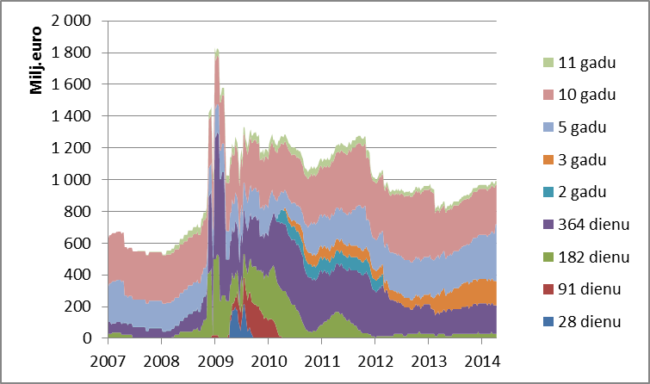

***18. att. Apgrozībā esošo valsts iekšējā aizņēmuma vērtspapīru struktūras attīstība līdz 2014.gada I ceturkšņa beigām***

2014.gada pirmajā ceturksnī tika veiksmīgi emitētas piecu gadu obligācijas 20,0 milj.*euro* apjomā. Šis apjoms tika sasniegts vienā konkurējošā un vienā nekonkurējošā izsolē kopā par tobrīd vēsturiski zemāko likmi šāda termiņa vērtspapīriem (1,790%). 2014.gada pirmā ceturkšņa beigās obligāciju īpatsvars iekšējā parāda portfelī sasniedza 79% no kopējā apgrozībā esošā vērtspapīru apjoma (skat. 19.att.), kas apliecina, ka investoru uzticību valsts kredītspējai saglabājas augsta.

Īstermiņa (sešu un divpadsmit mēnešu) parādzīmes tika emitētas 45 milj.*euro* apjomā ar vidējo svērto peļņas likmi pēdējā izsolē pārskata periodā 0,219% (sešu mēnešu parādzīmēm) un 0,374% (divpadsmit mēnešu parādzīmēm).

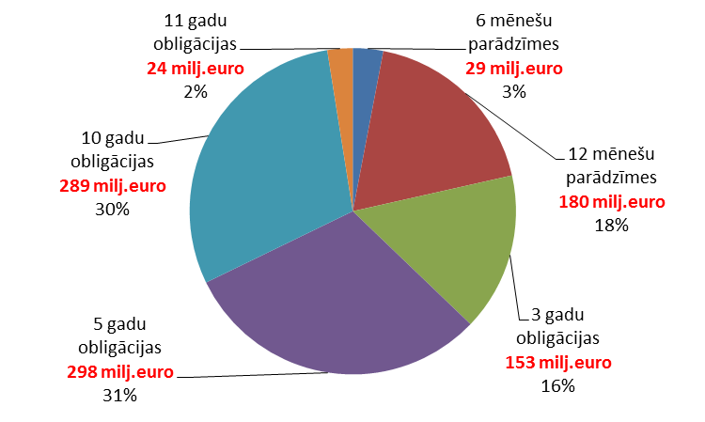

***19 .att. Apgrozībā esošo valsts iekšējā aizņēmuma vērtspapīru struktūra 2014.gada I cet. beigās***

2014.gada pirmajā ceturksnī, pateicoties zemajiem procentu likmju līmeņiem globālajos finanšu tirgos un sekmīgai primāro dīleru sistēmas darbībai, valsts vērtspapīru procentu likmes saglabājās tuvu rekordzemiem līmeņiem (skat. 20.att.).

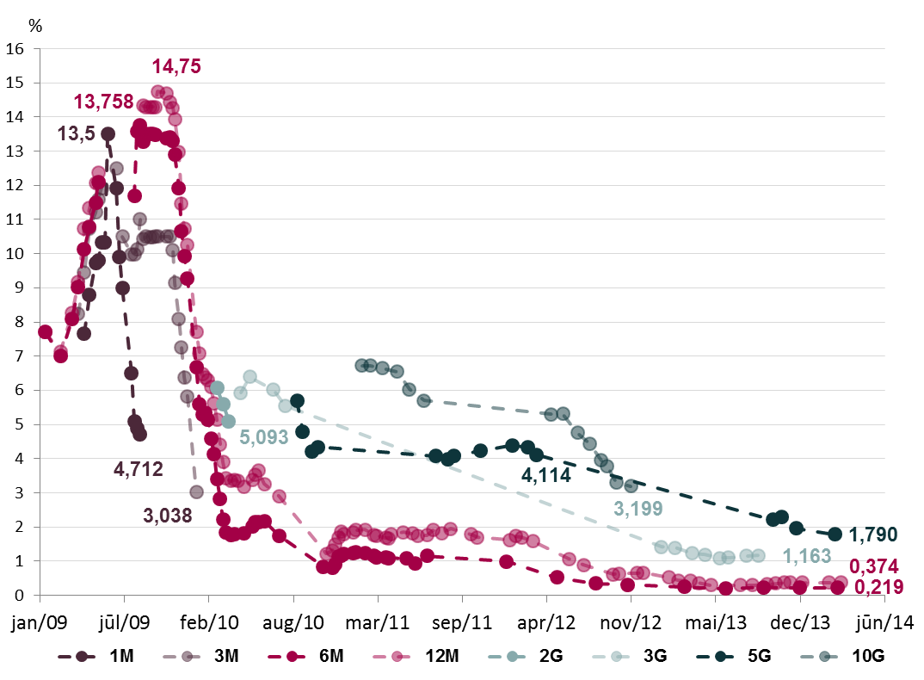

***20 .att. Valsts vērtspapīru konkurējošās daudzcenu izsolēs noteiktās vidējās svērtās procentu likmes līdz 2014.gada I cet. beigām***

Arī turpmāk, saglabājoties pozitīvām finanšu tirgus un ekonomikas attīstības tendencēm, ir plānots finansējumu iekšējā finanšu tirgū piesaistīt ar dažāda termiņa vērtspapīriem likviditātes vadības un iekšējā finanšu tirgus uzturēšanas ietvaros.

Lai attīstītu Latvijas valsts vērtspapīru tirgu un veicinātu iedzīvotāju uzticību finanšu tirgum, kopš 2013.gada vidus Valsts kase uztur regulāru krājobligāciju piedāvājumu. Tīmekļa vietnē www.krajobligacijas.lv iedzīvotājiem tiek piedāvātas sešu un divpadsmit mēnešu, kā arī piecu un desmit gadu krājobligācijas. 2014.gada pirmā ceturkšņa beigās apgrozībā esošās krājobligācijas sasniedza 3,8 milj.*euro* apjomu, un lielāko daļu veido desmit gadu krājobligācijas (skat. 21.att).

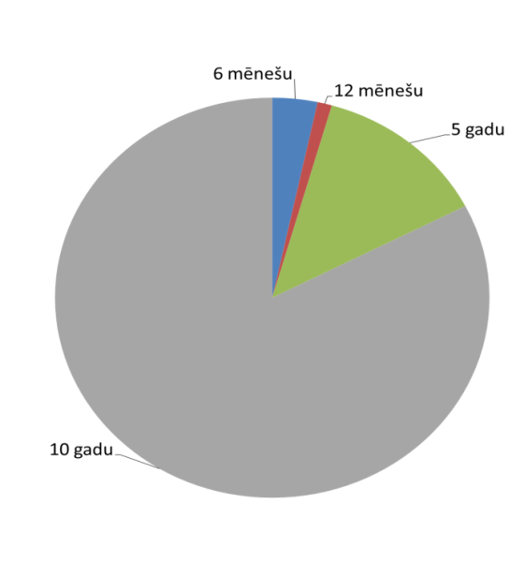

***21.att. Apgrozībā esošais krājobligāciju apjoms uz 2014.gada I cet. beigām***

Valsts iekšējo parādu veido arī Valsts kases klientu kontu atlikumi un noguldījumi Valsts kasē. 2014.gada pirmā ceturkšņa beigās tie bija 325,6 milj.*euro*, kas ir par 17,3 milj.*euro* vairāk salīdzinot ar 2013.gada beigām.

**Valsts ārējais parāds**

Valsts ārējais parāds nominālvērtībā 2013.gada beigās veidoja 6 805,8 milj.*euro*, 2014.gada pirmā ceturkšņa beigās 6 782,0 milj.*euro*.

Pēc sešu gadu pārtraukuma un neilgi pēc *euro* ieviešanas 2014.gada pirmajā ceturksnī (2014.gada 14.janvārī), izmantojot labvēlīgo situāciju starptautiskajos finanšu tirgos, tika sekmīgi emitētas *euro* valūtas septiņu gadu *euro* obligācijas viena miljarda apmērā ar fiksēto procentu (kupona) likmi 2,625% gadā (ienesīgums 2,815%). Pieprasījums pēc Latvijas obligācijām vairāk kā četras reizes pārsniedza piedāvājumu, sasniedzot plašu investoru līdzdalību gan primāri no Eiropas, gan arī no ASV un citiem reģioniem. Aizņemšanās darījums ļāva pārfinansēt saņemto Eiropas Komisijas aizdevuma daļu starptautiskās aizņēmuma programmas ietvaros ar zemāku procentu likmi.

2014.gada pirmā ceturksnī veicot *euro* obligāciju emisiju starptautiskajos finanšu tirgos un aizņēmuma atmaksu Eiropas Komisijai starptautiskās aizņēmuma programmas ietvaros, ārējā parāda struktūrā pieaudzis *euro* obligāciju īpatsvars no 43% uz 2013.gada pirmā ceturkšņa beigām līdz 56% uz 2014.gada pirmā ceturkšņa beigām un samazinājies starptautiskās aizņēmuma programmas īpatsvars no 48% uz 2013.gada pirmā ceturkšņa beigām līdz 34% uz 2014.gada pirmā ceturkšņa beigām no valsts ārējā parāda apjoma (skat. 22., 23.att.).

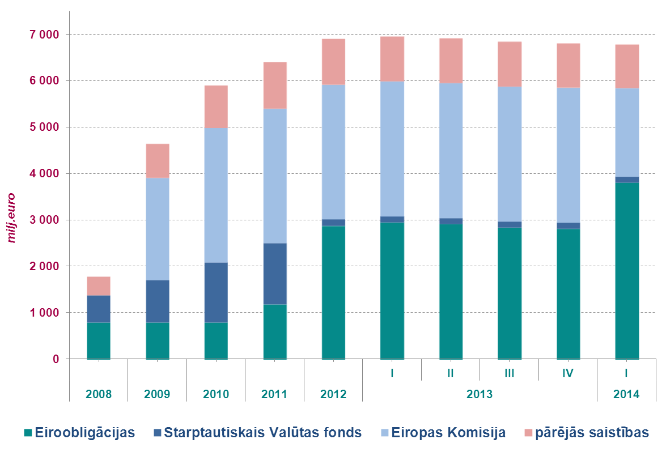

***22. att. Valsts ārējā parāda struktūras attīstība***

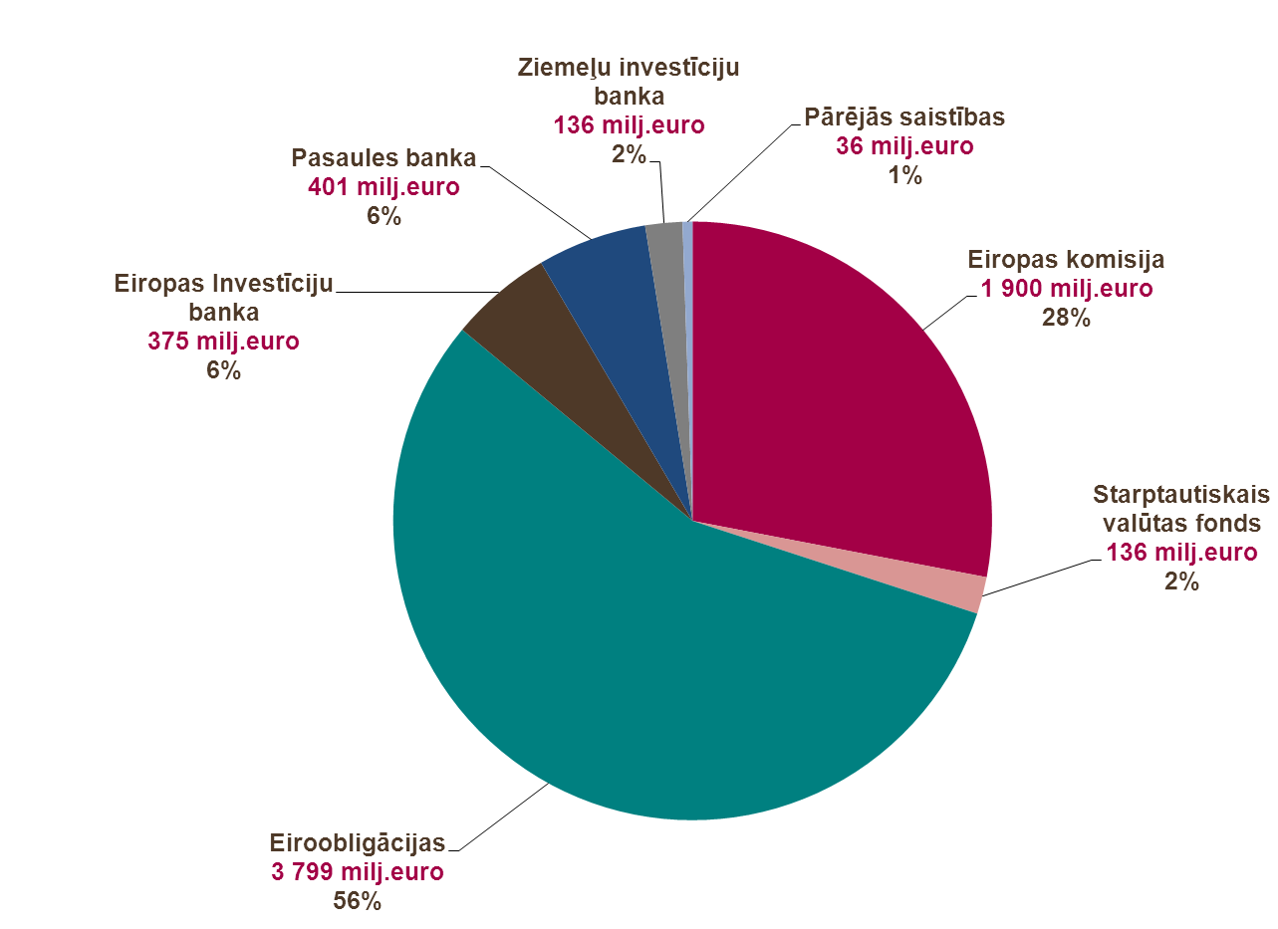

***23 .att. Ārējā parāda struktūra 2014.gada I cet. beigās***

Ārējā parāda atlikušo daļu veido iepriekš noslēgto līgumu ietvaros dažādu projektu finansēšanai saņemtie aizņēmumi no Eiropas Investīciju bankas, Ziemeļu Investīciju bankas un citām finanšu institūcijām.

Atbilstoši Latvijas valsts parāda vadības stratēģijai, lai novērstu valsts parāda pārfinansēšanas risku vidējā termiņā un savlaicīgi nodrošinātu priekšnosacījumus valsts ārējā parāda saistību (t.sk. starptautiskā aizņēmuma programmas ietvaros saņemtā finansējuma) atmaksai, tiek turpināta pakāpeniska aizņemšanās starptautiskajos finanšu tirgos, organizējot regulāras publiskas valsts parāda vērtspapīru emisijas un nodrošinot investoru bāzes diversificēšanu, kā arī optimāla aizņemšanās izmaksu līmeņa sasniegšanu.

1. **Kopbudžeta izpilde**

**2.1. Vispārējs fiskālās situācijas raksturojums**

Šā gada pirmajā ceturksnī kopbudžeta izpildē bija vērojama iepriekšējo gadu sākumam raksturīga situācija. Valsts kases oficiālā mēneša pārskata dati par 2014. gada pirmo ceturksni liecina, ka konsolidētajā kopbudžetā, ieņēmumiem pārsniedzot izdevumus, izveidojās finansiālais pārpalikums 27,0 milj. *euro* apmērā un, salīdzinot ar iepriekšējā gada pirmo ceturksni, pārpalikums bija par 18,3 milj. *euro* mazāks.

Pārpalikumu kopbudžetā pamatā nodrošināja pārpalikums pašvaldību budžetā 78,2 milj. *euro* apmērā, kas salīdzinājumā ar iepriekšējā gada pirmo ceturksni ir pieaudzis par 16,3 milj. *euro*. Šā gada sākumā ievērojami (par 34,6 milj. *euro*) palielinājās valsts budžeta deficīts, sasniedzot 51,3 milj. *euro*. Ja analizē valsts budžetu pa līmeņiem, tad redzams, ka valsts pamatbudžetā pirmajā ceturksnī bija deficīts 80,3 milj. *euro* (2013.gada pirmajā ceturksnī bija pārpalikums 8,5 milj. *euro*), savukārt valsts speciālajā budžetā bija pārpalikums 23,8 milj. *euro* (2013.gada pirmajā ceturksnī bija deficīts 25,3 milj. *euro*). Tas skaidrojams ar to, ka sākot ar 2014. gadu ir ieviests valsts pamatbudžeta transferts uz valsts speciālo budžetu pensiju piemaksu izmaksai, kā rezultātā sociālās apdrošināšanas budžetā palielinājās ieņēmumi un tādējādi uzlabojās bilance.

***3.tabula. Konsolidētā kopbudžeta ieņēmumi un izdevumi***

|  |  |  |  |  |  |  |  |  |  |
| --- | --- | --- | --- | --- | --- | --- | --- | --- | --- |
|  |  |  |  |  | **2013.g. I-III izpilde** | | | **2014.g. I-III izpilde** | **2014.g./2013.g. I-III izpildes izmaiņas** |
|  |  |  |  |  | **milj. *euro*** | | | **milj. *euro*** |
| **VALSTS KONSOLIDĒTAIS KOPBUDŽETS** | | | | |  |  |  |  |  |
| Ieņēmumi |  |  |  |  | 1 995,7 | | | 2 006,0 | 0,5% |
| Izdevumi |  |  |  |  | 1 950,4 | | | 1 979,0 | 1,5% |
| *Finansiālā bilance* | |  |  |  | ***45,3*** | | | ***27,0*** |  |
| **VALSTS KONSOLIDĒTAIS BUDŽETS\*** | | | | |  |  |  |  |  |
| Ieņēmumi |  |  |  |  | 1 636,0 | | | 1 641,7 | 0,3% |
| Izdevumi |  |  |  |  | 1 652,7 | | | 1 692,9 | 2,4% |
| *Finansiālā bilance* | |  |  |  | ***-16,7*** | | | ***-51,3*** |  |
| **Valsts pamatbudžets** | | | | |  |  |  |  |  |
| Ieņēmumi |  |  |  |  | 1 133,0 | | | 1 152,1 | 1,7% |
| Izdevumi |  |  |  |  | 1 124,5 | | | 1 232,4 | 9,6% |
| *Finansiālā bilance* | |  |  |  | ***8,5*** | | | ***-80,3*** |  |
| **Valsts speciālais budžets** | | | | |  |  |  |  |  |
| Ieņēmumi |  |  |  |  | 483,2 | | | 514,4 | 6,5% |
| Izdevumi |  |  |  |  | 508,5 | | | 490,6 | -3,5% |
| *Finansiālā bilance* | |  |  |  | ***-25,3*** | | | ***23,8*** |  |
| **PAŠVALDĪBU KONSOLIDĒTAIS BUDŽETS\*\*** | | | | |  |  |  |  |  |
| Ieņēmumi |  |  |  |  | 498,5 | | | 514,4 | 3,2% |
| Izdevumi |  |  |  |  | 436,5 | | | 436,2 | -0,1% |
| *Finansiālā bilance* | |  |  |  | ***61,9*** | | | ***78,2*** |  |

*\*Ieskaitot ziedojumus, dāvinājumus un atvasinātās publiskās personas **Ieskaitot ziedojumus un dāvinājumus*

Kopbudžeta ieņēmumu apjoms bija iepriekšējā gada pirmā ceturkšņa līmenī. Kopējie nodokļu ieņēmumi bija augstāki nekā iepriekšējā gada pārskata periodā, taču jāatzīmē, ka to pieauguma temps bija lēnāks nekā iepriekšējos gados novērots. Lielāko nodokļu ieņēmumu pieaugumu pamatā nodrošināja pievienotās vērtības nodokļa un nekustamā īpašuma nodokļa ieņēmumu kāpums. Tāpat nedaudz palielinājās arī sociālās apdrošināšanas iemaksu apjoms (ieskaitot iemaksas fondēto pensiju shēmā). Savukārt nenodokļu ieņēmumos bija vērojams samazinājums, ko galvenokārt ietekmēja zemāki valsts pamatbudžeta nenodokļu ieņēmumi, kur šā gada pirmajā ceturksnī netika saņemti ieņēmumi no valstij piederošo siltumnīcefekta gāzu emisijas vienību tirdzniecības, kas iepriekšējā gada attiecīgajā periodā bija 13,8 milj. *euro*.

Savukārt kopbudžeta izdevumu kāpums bija neliels un izdevumi palielinājās visās pozīcijās, izņemot izdevumus sociālajiem pabalstiem un precēm un pakalpojumiem. Jāatzīmē, ka attīstības tendences pa budžetiem bija atšķirīgas – visstraujāk izdevumi pieauga valsts pamatbudžetā, pašvaldību budžetā tie bija iepriekšējā gada pārskata perioda līmenī, savukārt speciālajā budžetā tie bija zemāki, jo saistībā ar iestāšanos *euro* zonā daļa no janvāra izdevumiem tika veikti 2013.gada decembrī.

***24. att. Konsolidētā kopbudžeta finansiālā bilance, milj. euro***

**2.2.Nodokļu un nenodokļu ieņēmumi**

### **Nodokļi ieņēmumu izpilde**

Kopējie nodokļu ieņēmumi (ieskaitot valsts fondēto pensiju shēmas līdzekļus) 2014. gada pirmajā ceturksnī bija 1 625,9 milj. *euro*, kas salīdzinājumā ar 2013. gada pirmo ceturksni ir par 83,4 milj. *euro* jeb 5,4% vairāk. Lielākais īpatsvars 2014. gada pirmajā ceturksnī kopējos nodokļu ieņēmumos bija sociālās apdrošināšanas iemaksu ieņēmumiem – 31,8%, pievienotās vērtības nodokļa ieņēmumiem – 26,0% un iedzīvotāju ienākuma nodokļa ieņēmumiem –19,1 procents. Nodokļu ieņēmumu pieaugumu noteica gan iedzīvotāju un uzņēmumu ekonomiskās aktivitātes pieaugums, gan administrēšanas pasākumu pozitīvā ietekme.

Kopumā 2014. gada pirmajā ceturksnī faktiski iekasētie nodokļu ieņēmumi pārsniedz plānotos ieņēmumus par 5,0 milj. *euro*, nodrošinot plāna izpildi par 100,3 procentiem.

***4. tabula. Nodokļu ieņēmumi, milj. euro***

|  |  |  |  |  |
| --- | --- | --- | --- | --- |
|  | 2013. gada I ceturksnis | 2014. gada I ceturksnis | Izmaiņas 2014.g I cet./ 2013.g I cet.,  milj. *euro* | Izmaiņas 2014.g I cet./ 2013.g I cet.,  % |
| Uzņēmumu ienākuma nodoklis | 81,6 | 83,8 | 2,2 | 2,7 |
| Pievienotās vērtības nodoklis | 374,0 | 422,1 | 48,1 | 12,9 |
| Akcīzes nodoklis | 172,3 | 170,3 | -2,0 | -1,2 |
| Vieglo automobiļu un motociklu nodoklis | 2,0 | 2,3 | 0,3 | 15,1 |
| Sociālās apdrošināšanas iemaksas* | 497,1 | 516,5 | 19,4 | 3,9 |
| Muitas nodoklis | 6,0 | 8,4 | 2,4 | 39,7 |
| Iedzīvotāju ienākuma nodoklis | 318,5 | 310,5 | -8,8 | -2,5 |
| Nekustamā īpašuma nodoklis | 54,7 | 73,1 | 18,4 | 33,6 |
| Dabas resursu nodoklis | 5,6 | 5,4 | -0,2 | -3,0 |
| Azartspēļu un izložu nodoklis | 7,3 | 7,4 | 0,2 | 2,1 |
| Elektroenerģijas nodoklis | 0,3 | 0,1 | -0,1 | -48,6 |
| Transportlīdzekļu ekspluatācijas nodoklis** | 18,6 | 19,1 | 0,5 | 2,6 |
| Uzņēmumu vieglo transportlīdzekļu nodoklis | 4,6 | 4,1 | -0,5 | -10,9 |
| Subsidētās elektroenerģijas nodoklis |  | 2,8 | 2,8 |  |
| **Nodokļi kopā** | **1542,5** | **1625,9** | **83,4** | **5,4** |

* ieskaitot valsts fondēto pensiju shēmas līdzekļus 2014. gada I ceturksnī 61,4 milj. *euro*, 2013. gada I ceturksnī 28,1 milj. *euro*,

**transportlīdzekļu nodoklis - ieskaitot transportlīdzekļu nodevu, kas tiek maksāta par iepriekšējiem periodiem.

**Uzņēmumu ienākuma nodokļa ieņēmumi** (turpmāk tekstā UIN)2014. gada pirmajā ceturksnī bija 83,8 milj. *euro*, kas salīdzinājumā ar 2013. gada pirmo ceturksni ir par 2,2 milj. *euro* jeb 2,7% vairāk.

2014. gada pirmajā ceturksnī lielie nodokļu maksātāji veikuši UIN maksājumus 47,3 milj. *euro* apmērā jeb 56,5% no kopējiem UIN ieņēmumiem, pārējo nodokļu maksātāju veiktās UIN iemaksas bija 36,5 milj. *euro*. Lielo nodokļu maksātāju veiktie UIN maksājumi ir samazinājušies par 2,4 milj. *euro* jeb 4,8% salīdzinājumā ar iepriekšējā gada attiecīgo periodu.

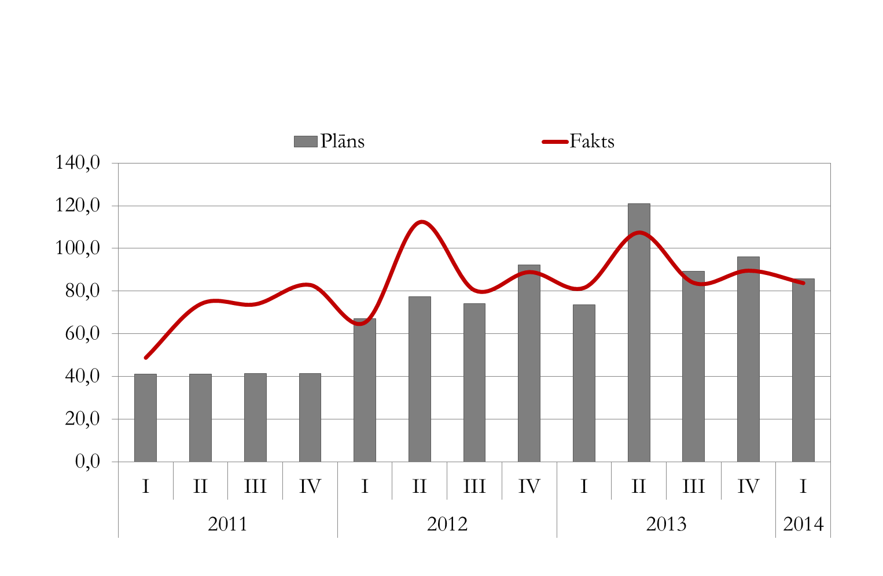

***25. att. Uzņēmumu ienākuma nodokļa ieņēmumi pa ceturkšņiem, milj. euro***

UIN ieņēmumu pieaugumu 2014. gada pirmajā ceturksnī ietekmējis avansa maksājumu pieaugums. 2014. gada pirmajā ceturksnī avansa maksājumi tika aprēķināti pēc 2012. gada UIN deklarācijām, kuras norādīja augstāku uzņēmumu peļņas rādītāju kā 2011. gadā, līdz ar to 2014. gada pirmajā ceturksnī avansa maksājumi salīdzinot ar 2013. gada atbilstošo periodu ir pieauguši par 4,4 milj. *euro* jeb 5,6 procentiem. Kopējās UIN iemaksas šajā periodā pieaugušas par 3,1 milj. *euro* jeb 3,5 procentiem.

Saskaņā ar Valsts ieņēmumu dienesta informāciju lielākās UIN iemaksas 2014. gada pirmajā ceturksnī veica uzņēmumi, kuru pamatdarbības veidi ir sekojoši:

* tirdzniecība un automobiļus un motociklu remonts – 22,9 milj. *euro*, salīdzinot ar iepriekšējā gada attiecīgo periodu UIN iemaksas palielinājušās par 19,8 procentiem;
* pakalpojumu sniegšana - 8,1 milj. *euro*, salīdzinot ar pērnā gada 1.ceturksni UIN iemaksas ir pieaugušas par 18,2 procentiem;
* finanšu pakalpojumi un apdrošināšana – 7,8 milj. *euro*, salīdzinot ar iepriekšējo gadu iemaksas samazinājušās par 7,6 procentiem.

2014. gada pirmā ceturkšņa UIN plāna izpilde ir 97,6 procenti, ko daļēji ietekmēja UIN atmaksas. 2014. gada pirmajā ceturksnī UIN atmaksas salīdzinājumā ar 2013. gada atbilstošo periodu ir palielinājušās par 0,9 milj. *euro* jeb 14,1% un sasniedza 7,0 milj. *euro*.

Kopējie **iedzīvotāju ienākuma nodokļa** (turpmāk tekstā IIN)ieņēmumi 2014. gada pirmajā ceturksnī bija 310,5 milj. *euro*.

Salīdzinājumā ar 2013. gada pirmo ceturksni ir par 8,0 milj. *euro* jeb 2,5% mazāk. Nodokļa ieņēmumu neizpilde skaidrojama ar IIN atmaksu pieaugumu par 4,9 milj. *euro* jeb 92,1%, salīdzinot ar 2013.gada attiecīgo periodu, un ar Latvijas pievienošanos eurozonai 2014.gada 1.janvārī, kad daļa maksājumu par 2014.gada janvāri tika samaksāti 2013.gada decembrī, veidojot ieņēmumu pārpildi. Neizpildi arī ietekmēja būtiskākās likumdošanas izmaiņas, kas stājās spēkā ar 2014.gada 1.janvāri:

* IIN atvieglojuma apmēra par apgādībā esošām personām palielināšana no 113,83 *euro* (80 latiem) līdz 165 *euro* mēnesī;
* neapliekamā minimuma palielināšana no 64,03 *euro* (45 latiem) līdz 75 *euro* mēnesī.

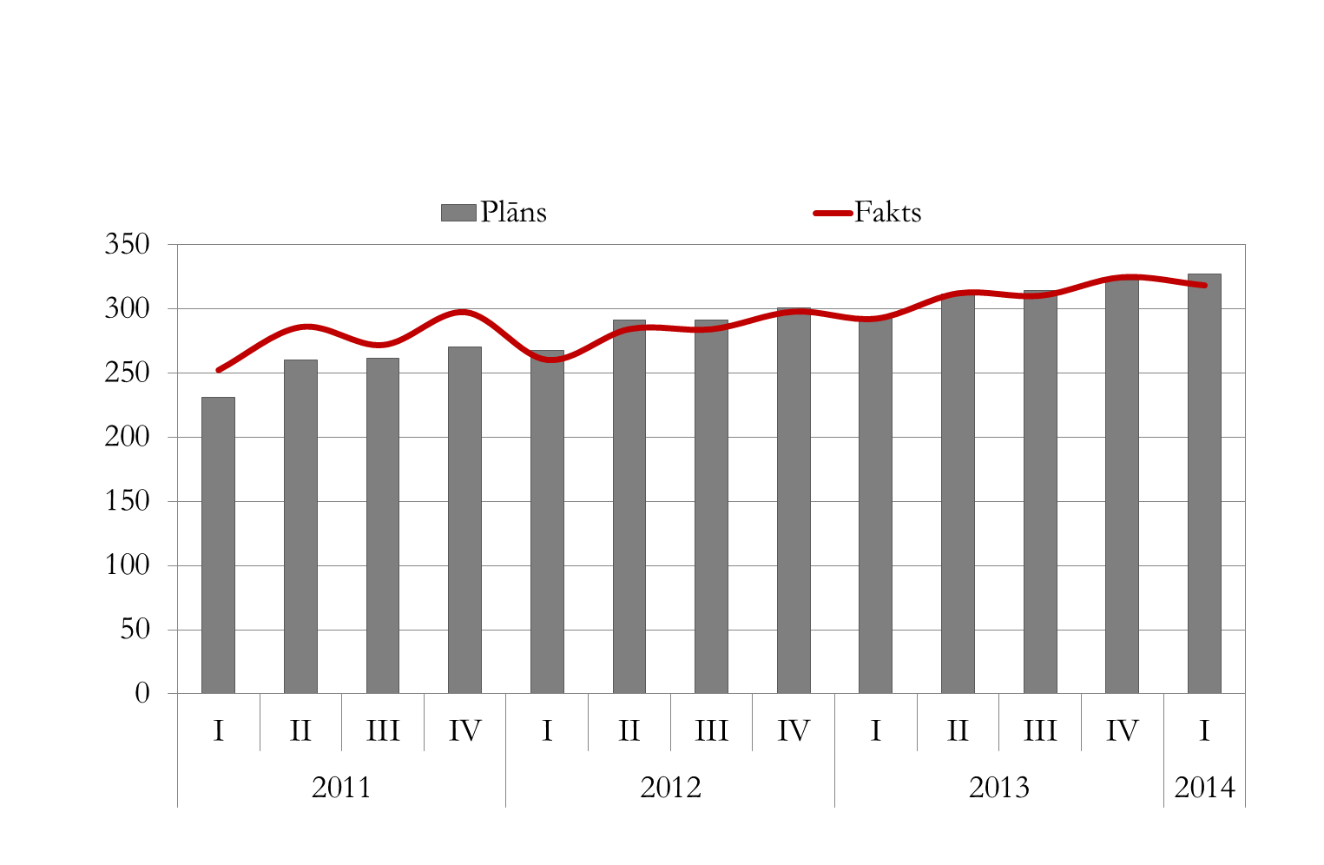

***26. att. Iedzīvotāju ienākuma nodokļa ieņēmumi pa ceturkšņiem, milj. euro***

Likumdošanas izmaiņas, kas stājās spēkā ar 2014.gada 1.janvāri, paredz IIN likmes saglabāšanu 2013. gada līmenī - 24% (sākotnēji tika plānots, ka 2014. gadā IIN likme būs 22%).

IIN ieņēmumi, kas tiek ieskaitīti valsts pamatbudžetā 2014. gada pirmajā ceturksnī bija 63,4 milj. *euro*, kas ir par 0,6 milj. *euro* jeb 1,0% mazāk nekā 2013. gada atbilstošajā periodā. Tāpat IIN ieņēmumi pašvaldību pamatbudžetā 2014. gada pirmajā ceturksnī bija 247,1 milj. *euro*, kas ir par 7,4 milj. *euro* jeb 2,9% mazāk salīdzinājumā ar 2013. gada atbilstošo periodu.

Kopējo IIN ieņēmumu pirmā ceturkšņa plāns tika izpildīts par 94,9 procentiem.

**Sociālās apdrošināšanas iemaksas[6]** (turpmāk tekstā VSAOI) 2014. gada pirmajā ceturksnī bija 516,5 milj. *euro*, kas salīdzinājumā ar 2013. gada pirmo ceturksni ir par 19,4 milj. *euro* jeb 3,9% vairāk. Tai skaitā VSAOI valsts speciālajā budžetā bija 455,1 milj. *euro* un iemaksas fondēto pensiju shēmā 61,4 milj. *euro*.

VSAOI 2014. gada pirmā ceturkšņa plāna izpilde sasniedza 99,3%, tajā skaitā iemaksu sociālās apdrošināšanas budžetā plāna izpilde bija 98,7% un iemaksas fondēto pensiju shēmā 104,1 procents.

VSAOI ieņēmumus ietekmēja likumdošanas izmaiņas, kas stājās spēkā 2014.gada 1.janvārī, kas paredzēja VSAOI likmes samazināšanu no 35,09% līdz 34,09%, kur darba devēja valsts sociālās obligātās apdrošināšanas iemaksas tika samazinātas no 24,09% līdz 23,59%, un darba ņēmēja no 11% līdz 10,50 procentiem un tā pat kā IIN ieņēmumus arī Latvijas pievienošanās *euro* zonai.

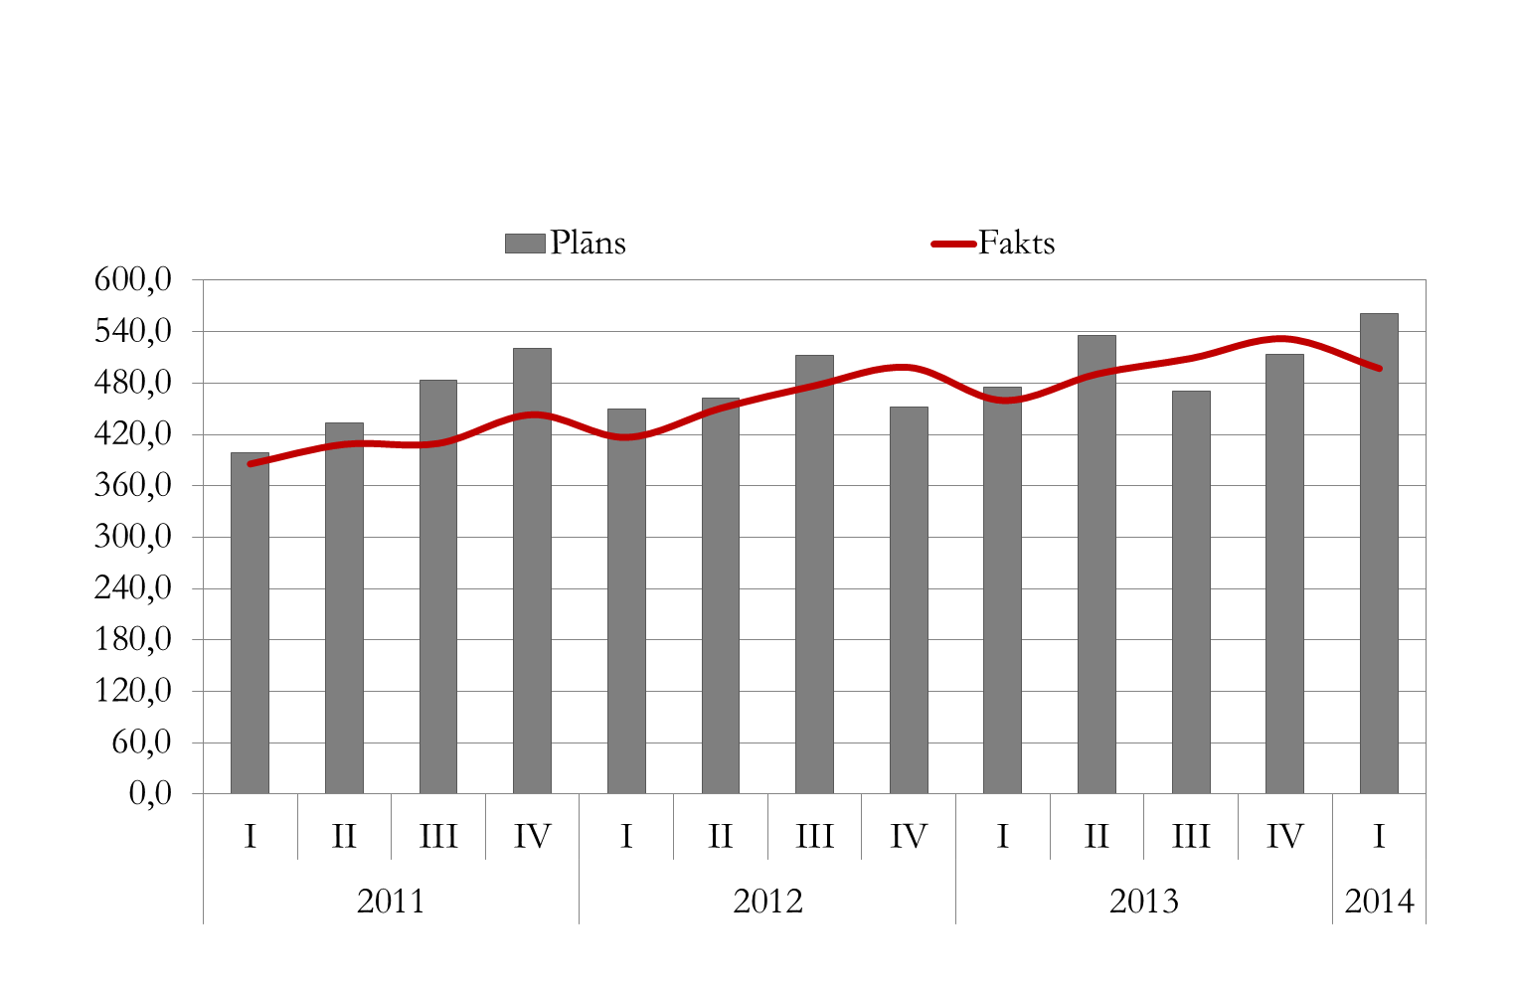

***27. att. Valsts sociālās apdrošināšanas iemaksas (ieskaitot valsts fondēto pensiju shēmas līdzekļus) pa ceturkšņiem, milj. euro***

VSAOI un IIN ieņēmumus 2014. gada pirmajā ceturksnī arī ietekmēja:

* tautsaimniecībā nodarbināto darba samaksas palielināšanās (saskaņā ar Valsts ieņēmumu dienesta (turpmāk VID) informāciju 2014. gada pirmajā ceturksnī pieaugums par 8,2% pret iepriekšējā gada atbilstošo periodu),
* darba ņēmēju pieaugums (saskaņā ar VID informāciju darba ņēmēju skaits 2014. gada februārī, salīdzinot ar 2013. gada atbilstošo periodu, ir palielinājies par 0,5%),
* darba ņēmēju īpatsvara pieaugums, kuru ienākumi ir virs minimālās darba algas (saskaņā ar VID informāciju 2014. gada pirmajā ceturksnī pieaugums ir par 1,9% salīdzinājumā ar iepriekšējā gada atbilstošo periodu pieaudzis);
* VSAOI un IIN citas būtiskākās likumdošanas izmaiņas, kas stājās spēkā ar 2014.gada 1.janvāri:
  + minimālās darba algas palielināšana no 284,57 *euro* līdz 320 *euro*;
  + saimnieciskās darbības veicēju (kuru pamatdarbība nav aizdevumu izsniegšana) izsniegto aizdevumu aplikšana ar valsts sociālās apdrošināšanas iemaksām;
  + valdes locekļu minimālās darba algas aplikšana ar valsts sociālās apdrošināšanas iemaksām.

**Nekustamā īpašuma nodokļa** (turpmāk tekstā NĪN) ieņēmumi (ieskaitot parādu maksājumus) 2014. gada pirmajā ceturksnī bija 73,1 milj. *euro*, kas ir par 18,4 milj. *euro* jeb 33,6% vairāk nekā 2013. gada pirmajā ceturksnī.

NĪN ieņēmumi par zemi 2014. gada pirmajā ceturksnī bija 39,6 milj. *euro*, savukārt NĪN ieņēmumi par ēkām bija 33,5 milj. *euro*, tai skaitā par mājokļiem 11,9 milj. *euro*.

No 2013. gada 1. janvāra pašvaldībām ir deleģētas tiesības noteikt nekustamā īpašuma nodokļa likmi 0,2 – 1,5% robežās, nosakot to attiecīgās pašvaldības saistošajos noteikumos.

NĪN pirmā ceturkšņa ieņēmumu plāns ir izpildīts par 130,0%. Ieņēmumu izpildi 2014. gada pirmajā ceturksnī galvenokārt ietekmēja kadastrālo vērtību bāzes pieaugums un tas, ka daļa NĪN maksātāju jau ir veikuši nodokļa iemaksas par visu gadu.

NĪN pozitīvo ieņēmumu izpildi arī ietekmēja, likumdošanas izmaiņas, kas paredz, ka NĪN likmi dzīvojamajām mājām piemēros tikai to komersantu piederošām mājām, dzīvokļiem vai telpu grupām, kuru lietošana saistīta ar dzīvošanu, ja attiecīgais dzīvoklis vai māja būs izīrēta dzīvošanai un īres tiesības nostiprinātas zemesgrāmatā. Citos gadījumos šādiem objektiem tiks piemērota 1,5 procentu likme.

**Pievienotās vērtības nodokļa** (turpmāk tekstā PVN) ieņēmumi ir nozīmīgākais valsts pamatbu­džeta ieņēmumu avots, kas 2014. gada pirmajā ceturksnī veidoja 53,7% no valsts pamatbudžeta nodokļu ieņēmumiem.

PVN ieņēmumi 2014. gada pirmajā ceturksnī bija 422,1 milj. *euro*, kas, salīdzinot ar 2013. gada pirmo ceturksni, ir par 48,1 milj. *euro* jeb 12,9% vairāk. Saskaņā ar Valsts ieņēmumu dienesta informāciju pēc apjoma lielākais pievienotās vērtības nodokļa iemaksu pieaugums par 22,1 milj. *euro* jeb 7,6 procentiem 2014. gada pirmajā ceturksnī, salīdzinot ar 2013. gada attiecīgo periodu, ir nodokļu maksātājiem, kuru pamatdarbības veids ir tirdzniecība. Minētās nozares nodokļu maksātāji iemaksājuši 47,5% no kopējās pievienotās vērtības nodokļa iemaksu summas. Savukārt lielākais iemaksu samazinājums ir nodokļu maksātājiem, kuru pamatdarbības veids ir elektroenerģija, gāzes apgāde, siltumapgāde un gaisa kondicionēšana – samazinājums par 10,2 milj. *euro* jeb 13,3 procentiem, ko galvenokārt ietekmēja viena nodokļu maksātāja veikto iemaksu kritums.

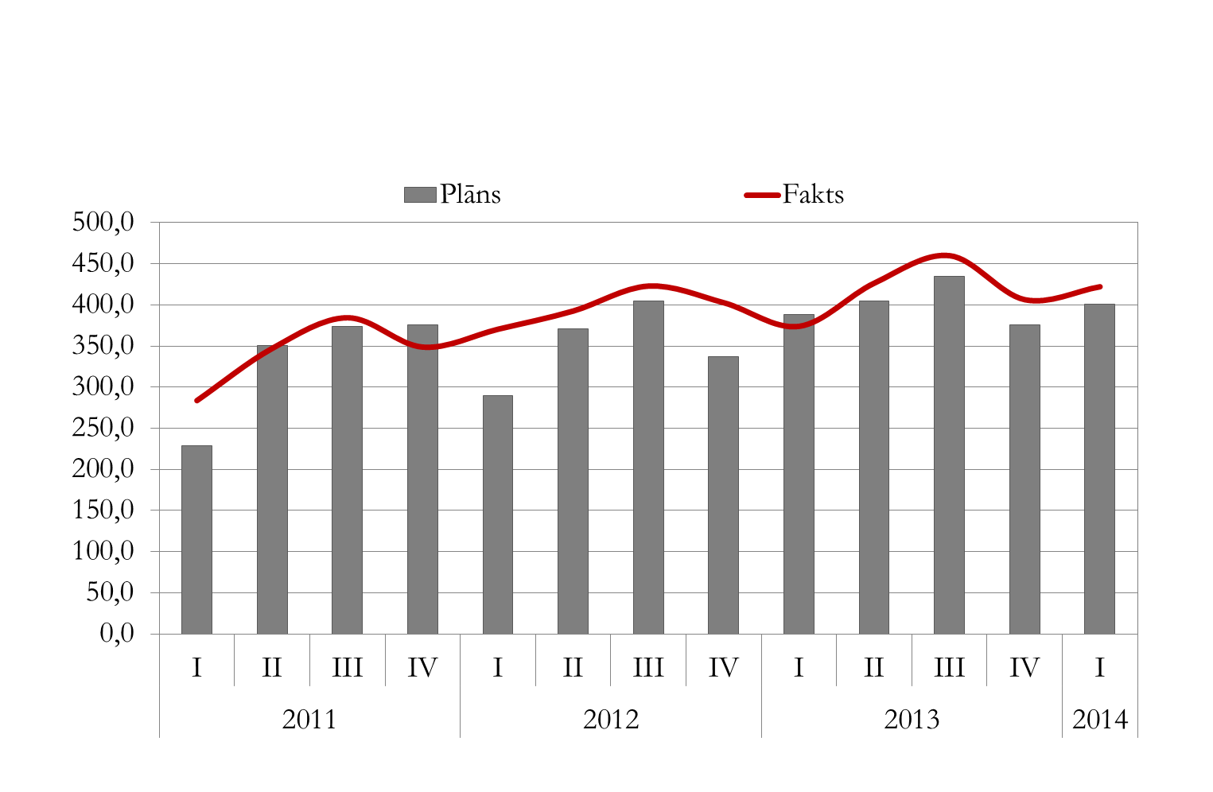

***28. att. Pievienotās vērtības nodokļa ieņēmumi pa ceturkšņiem, milj. euro.***

PVN ieņēmumu pieaugumu 2014. gadā ietekmē mazumtirdzniecības apgrozījuma apjoma izmaiņas. Saskaņā ar Centrālās statistikas pārvaldes informāciju 2014. gada pirmajā ceturksnī, salīdzinot ar 2013. gada atbilstošo periodu, mazumtirdzniecības apgrozījuma apjoms palielinājies par 2,0% (faktiskajās cenās).

2014. gada pirmajā ceturksnī PVN ieņēmumus būtiski ietekmēja atmaksas, kas, salīdzinot ar 2013. gada atbilstošo periodu, ir samazinājušās par 9,5 procentiem, ko lielā mērā ietekmēja atmaksu pieaugums 2013. gada decembrī, tādejādi samazinot atmaksu slogu 2014. gada janvārī. Saskaņā ar Valsts ieņēmumu dienesta informāciju, lielākās atmaksas veiktas nodokļu maksātājiem, kuri darbojas tirdzniecības un automobiļu un motociklu remonta, transporta un uzglabāšanas vai būvniecības nozarē.

Kopumā PVN ieņēmumu 2014. gada pirmā ceturkšņa plāna izpilde ir 105,4%.

Būtiskākās likumdošanas izmaiņas un pasākumi, kas 2014.gadā ietekmēs PVN ieņēmumus:

* + PVN par nodrošinājumu ieviešana darījumos ar naftas produktiem;
* priekšnodokļa atskaitīšanas ierobežojums par luksus auto;
* priekšnodokļa atskaitīšanas ierobežojuma atcelšana par saimnieciskai darbībai izmantojamām automašīnām;
* Nodokļu kontroles un administrēšanas efektivitātes paaugstināšana, lai novērstu izvairīšanos no nodokļu nomaksas, tajā skaitā, samazinot fiktīvo uzņēmumu skaitu, kas saistīti ar riska adresēm un riska personām;
* akcīzes nodokļa palielinājums autogāzei.

**Kopējie akcīzes nodokļa** ieņēmumi 2014. gada pirmajā ceturksnī bija 170,3 milj. *euro*, kas salīdzinājumā ar 2013. gada pirmo ceturksni ir par 2,0 milj. *euro* jeb par 1,2% mazāk. Būtiskākais ieņēmumu samazinājums ir akcīzes nodokļa ieņēmumiem no alkoholiskajiem dzērieniem 4,2 milj. *euro* apmērā un akcīzes nodokļa ieņēmumiem no dabasgāzes 1,8 milj. *euro* apmērā, savukārt akcīzes nodokļa ieņēmumi no tabakas izstrādājumiem un alus ir palielinājušies attiecīgi par 3,7 milj. *euro* un 0,8 milj. *euro*. Akcīzes nodokļa ieņēmumu pirmā ceturkšņa plāna izpilde ir 95,3 procenti.

Būtiskākās likumdošanas izmaiņas, kam 2014.gadā būs pozitīva ietekme uz akcīzes nodokļa ieņēmumiem:

* akcīzes nodokļa likmes naftas gāzēm paaugstināšana no 128,06 *euro*/1000 kg uz 161,00 *euro*/1000 kg ar 2014.gada 1.janvāri;
* akcīzes nodokļa cigaretēm likmju izmaiņas:
  + ar 2014.gada 1.janvāri tika paaugstināta akcīzes nodokļa cigaretēm specifiskā likme par 1000 cigaretēm no 35,57 *euro* uz 39,84 *euro* un minimālais nodokļa līmenis par 1000 cigaretēm no 73,99 *euro* uz 79,68 *euro*, bet procentuālā likme samazināta no 34,0% uz 33,5%;
  + ar 2014.gada 1.jūliju tiks paaugstināta akcīzes nodokļa cigaretēm specifiskā likme par 1000 cigaretēm no 39,84 *euro* uz 51,80 *euro*, minimālais nodokļa līmenis par 1000 cigaretēm no 79,68 *euro* uz 85,60 *euro*, bet procentuālā likme samazināta no 33,5% uz 25,0%;
* akcīzes nodokļa cigāriem un cigarillām likmes paaugstināšana no 36,99 *euro* līdz 39,84 *euro* par 1000 cigāriem vai cigarillām ar 2014.gada 1.janvāri;
* akcīzes nodokļa smēķējamai tabakai likmes paaugstināšana no 48,38 *euro* līdz 55,49 *euro* par 1000 gramiem tabakas ar 2014.gada 1.janvāri.

Savukārt negatīvu ietekmi uz akcīzes nodokļa ieņēmumiem atstās 2013.gada nogalē pieņemtās likumdošanas izmaiņas, kas paredz:

* akcīzes nodokļa dabasgāzei, ko izmanto lauksaimniecībā izmantojamās zemes segto platību (siltumnīcu) un rūpniecisko mājputnu novietņu (kūts) un inkubatoru siltumapgādei, atbrīvojuma saglabāšanu;
* samazinātas akcīzes nodokļa likmes 5,65 *euro* piemērošanu dabasgāzei, ko izmanto rūpnieciskās ražošanas un lauksaimniecības izejvielu pirmapstrādes tehnoloģisko iekārtu darbināšanai un tehnoloģiski nepieciešamā klimata nodrošināšanai minētās rūpnieciskās ražošanas un lauksaimniecības izejvielu pirmapstrādes telpās.

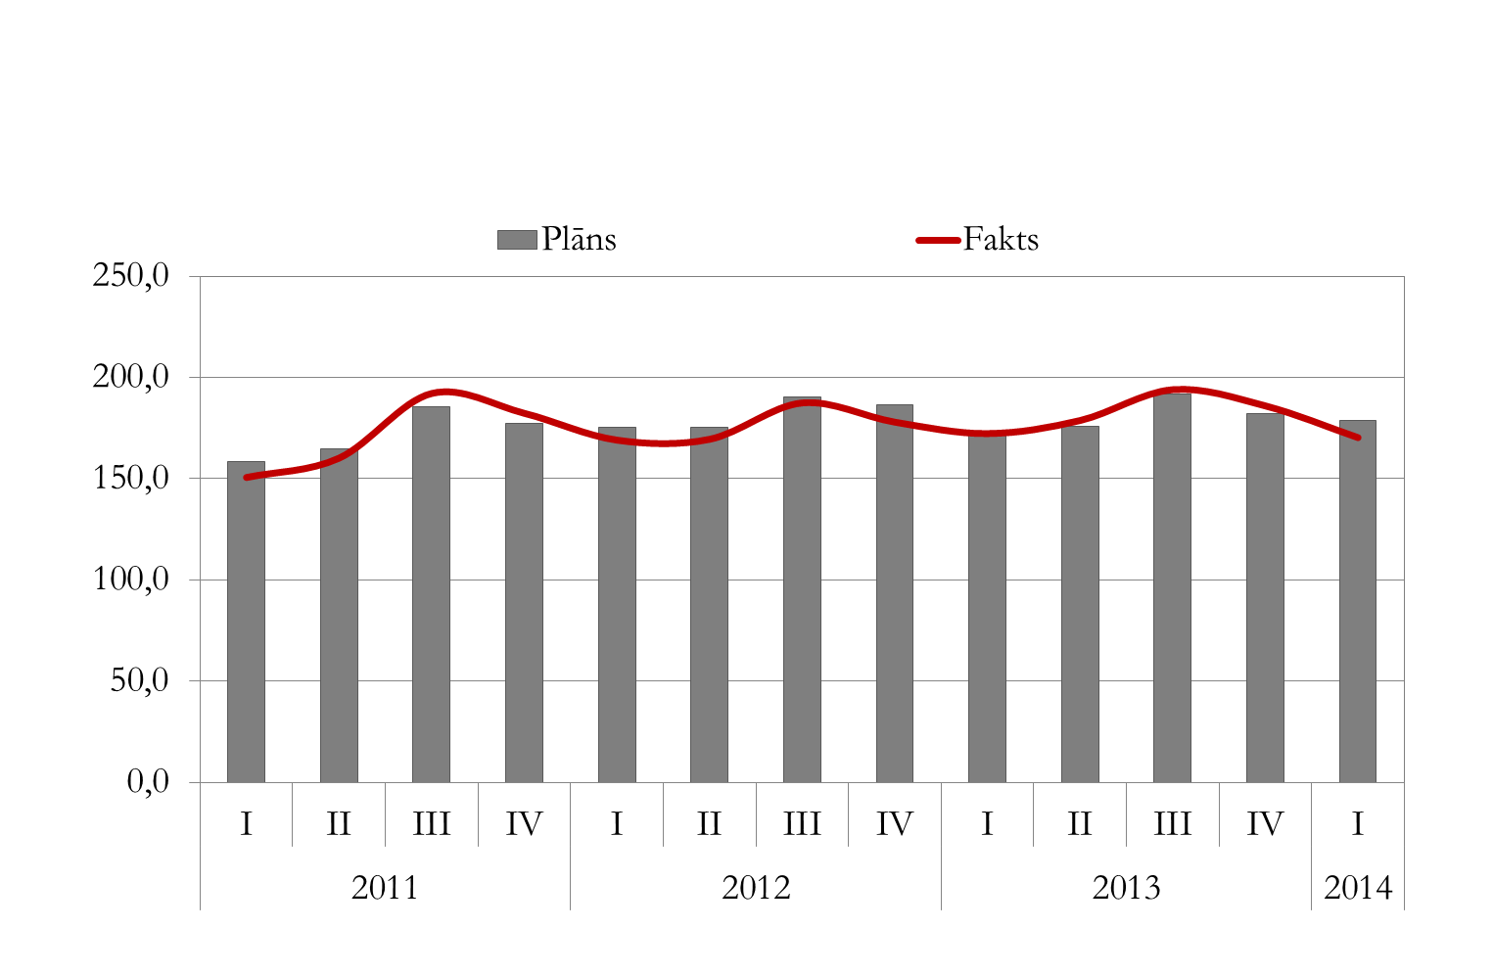

***29. att. Akcīzes nodokļa ieņēmumi pa ceturkšņiem, milj. euro.***

Akcīzes nodoklis naftas produktiem

2014. gada pirmajā ceturksnī akcīzes nodokļa ieņēmu­mi no naftas produktiem bija 88,6 milj. *euro* jeb 52,0% no kopējiem akcīzes nodokļa ieņēmumiem, kas, salīdzinot ar 2013. gada pirmo ceturksni, ir par 0,5 milj. *euro* jeb 0,5% mazāk. Akcīzes nodokļa ieņēmumu no naftas produktiem pirmā ceturkšņa plāna izpilde bija 97,3%, kas galvenokārt saistīts ar nodokļa samaksas termiņa pagarinājumiem.

Saskaņā ar Ceļu satiksmes drošības direkcijas datiem 2014. gada 1.aprīlī, salīdzinot ar pagājušā gada attiecīgo periodu, par 5,8% samazinājies ar benzīna dzinēju reģistrēto transportlīdzekļu skaits, bet par 10,4% pieaudzis transportlīdzekļu skaits ar dīzeļdegvielas dzinēju, veidojot 49,4% no kopējā transportlīdzekļu skaita, un par 18,0% pieaudzis transportlīdzekļu skaits ar gāzes dzinēju, veidojot 6,9% no kopējā transportlīdzekļu skaita.

2014. gada pirmajā ceturksnī salīdzinājumā ar 2013. gada pirmo ceturksni akcīzes nodokļa ieņēmumi no benzīna samazinājās par 1,1 milj. *euro* jeb 4,3%, kas skaidrojams ar benzīna patēriņa samazināšanos. Šī gada pirmajos divos mēnešos benzīna patēriņš ir samazinājies par 3,1% attiecībā pret iepriekšējā gada atbilstošo periodu.

Akcīzes nodokļa ieņēmumi no dīzeļdegvielas 2014. gada pirmajā ceturksnī salīdzinājumā ar 2013. gada pirmo ceturksni palielinājās par 0,5 milj. *euro* jeb 0,8%, ko ir nodrošinājis dīzeļdegvielas patēriņa pieaugums. Šī gada pirmajos divos mēnešos patēriņš ir palielinājies par 4,8% jeb 5,4 tūkst. tonnu.

Savukārt akcīzes nodokļa ieņēmumi no naftas gāzēm 2014. gada pirmajā ceturksnī salīdzinā­jumā ar 2013. gada pirmo ceturksni pieauguši par 0,5 milj. *euro* jeb 40,9%, ko ir nodrošinājis naftas gāzu patēriņa pieaugums, kā arī akcīzes nodokļa likmes paaugstināšana. Šī gada pirmajos divos mēnešos patēriņš ir palielinājies par 17,2% jeb 1,2 tūkst. tonnu.

Akcīzes nodoklis tabakas izstrādājumiem

2014. gada pirmajā ceturksnī akcīzes nodokļa ieņēmumi no tabakas izstrādājumiem bija 36,8 milj. *euro*, kas, salīdzinot ar 2013. gada pirmo ceturksni, ir par 3,7 milj. *euro* jeb 11,3% vairāk. Akcīzes nodokļa ieņēmumu no tabakas pirmā ceturkšņa plāna izpilde bija 106,0 procenti.

Akcīzes nodokļa ieņēmumi no cigaretēm, kas 2014. gada pirmajā ceturksnī bija 96,7% no kopējiem akcīzes nodokļa ieņēmumiem no tabakas izstrādājumiem, salīdzinājumā ar 2013. gada pirmo ceturksni palielinājās par 3,7 milj. *euro* jeb 11,6 procentiem. Šī gada pirmajos divos mēnešos patēriņam nodotais cigarešu daudzums samazinājās par 19,2%, salīdzinot ar atbilstošo periodu iepriekšējā gadā. Ieņēmumu pieaugums galvenokārt saistāms ar to, ka cigaretes, uz kurām maksimālā mazumtirdzniecības cena bija norādīta latos, patēriņam Latvijā drīkstēja nodot tikai līdz 2013. gada 31. decembrim, kā rezultātā 2013. gada decembrī patēriņam tika nodots liels cigarešu daudzums, par ko akcīzes nodokli maksāja 2014. gada janvārī, kā arī ar akcīzes nodokļa likmju tabakas izstrādājumiem paaugstināšana.

Akcīzes nodoklis alkoholiskajiem dzērieniem un alum

2014. gada pirmajā ceturksnī akcīzes nodokļa ieņēmumi no alkoholiskajiem dzērieniem (izņemot alu) bija 28,8 milj. *euro*, kas, salīdzinot ar 2013. gada pirmo ceturksni, ir par 4,2 milj. *euro* jeb 12,8% mazāk. Akcīzes nodokļa ieņēmumu no alkoholiskajiem dzērieniem pirmā ceturkšņa plāna izpilde bija 82,2 procenti.

Lielāko īpatsvaru (87,0%) akcīzes nodokļa ienākumos no alkoholiskajiem dzērieniem (izņemot alu) veido akcīzes nodokļa ieņēmumi no pārējiem alkoholiskajiem dzērieniem[7], kas 2014. gada pirmajā ceturksnī tika iekasēts 25,1 milj. *euro* apmērā un ir par 3,9 milj. *euro* jeb 13,6% mazāk, salīdzinot ar 2013. gada attiecīgo periodu. Ieņēmumu samazinājums veidojies saistībā ar piešķirtajiem nodokļa samaksas termiņa pagarinājumiem un patēriņam nodoto alkoholisko dzērienu daudzuma samazinājumu. 2014. gada pirmajos divos mēnešos pārējie alkoholiskie dzērieni, salīdzinot ar pagājušā gada attiecīgo periodu, patēriņam nodoti par 2,4% dekalitru mazāk.

2014. gada pirmajā ceturksnī akcīzes nodokļa ieņēmumi no alus salīdzinā­jumā ar 2013. gada pirmo ceturksni palielinājās par 0,8 milj. *euro* jeb 19,1% un bija 4,8 milj. *euro*, kas saistīts ar alus patēriņa apjoma pieaugumu. Akcīzes nodokļa ieņēmumu no alus pirmā ceturkšņa plāna izpilde bija 111,9 procenti.

Akcīzes nodoklis dabasgāzei

2014. gada pirmajā ceturksnī akcīzes nodokļa ieņēmumi no dabasgāzes bija 8,0 milj. *euro*, kas salīdzinājumā ar 2013. gada pirmo ceturksni ir par 1,8 milj. *euro* jeb 18,6% mazāk, savukārt pirmā ceturkšņa plāns izpildīts par 78,6 procentiem. Ieņēmumu samazinājums saistīts ar iepriekš neprognozētajiem salīdzinoši siltajiem laika apstākļiem ziemas mēnešos.

Akcīzes nodoklis pārējām akcīzes precēm

2014. gada pirmajā ceturksnī akcīzes nodokļa ieņēmumi no pārējām akcīzes precēm bija 3,3 milj. *euro*, kas salīdzinājumā ar 2013. gada pirmo ceturksni ir par 0,1 milj. *euro* jeb 1,7% vairāk, savukārt pirmā ceturkšņa plāna izpilde bija 99,8 procenti.

Akcīzes nodokļa ieņēmumi no kafijas 2014. gada pirmajā ceturksnī bija 1,7 milj. *euro*, kas ir par 1,8% vairāk salīdzinājumā ar 2013. gada pirmo ceturksni. Savukārt akcīzes no­dokļa ieņēmumi no bezalkoholiskajiem dzērieniem 2014. gada pirmajā ceturksnī bija 1,6 milj. *euro*, kas ir par 1,7% vairāk kā iepriekšējā gada atbilstošajā periodā.

**Vieglo automobiļu un motociklu nodokļa ieņēmumi** 2014. gada pirmajā ceturksnī bija 2,3 milj. *euro*, kas salīdzinājumā ar 2013. gada pirmo ceturksni ir par 0,3 milj. *euro* jeb 15,1% vairāk. Vieglo automobiļu un motociklunodokļa ieņēmumu pirmā ceturkšņa plāna izpilde bija 104,6 procenti.

Nodokļa ieņēmumu palielināšanās pamatā galvenokārt bija pirmoreiz reģistrēto vieglo automobiļu skaita palielināšanās. Saskaņā ar Ceļu satiksmes drošības direkcijas informāciju 2014. gada pirmajā ceturksnī salīdzinājumā ar 2013. gada pirmo ceturksni pirmoreiz reģistrēto vieglo automobiļu skaits palielinājies par 1 924 mašīnām jeb 17,2 procentiem.

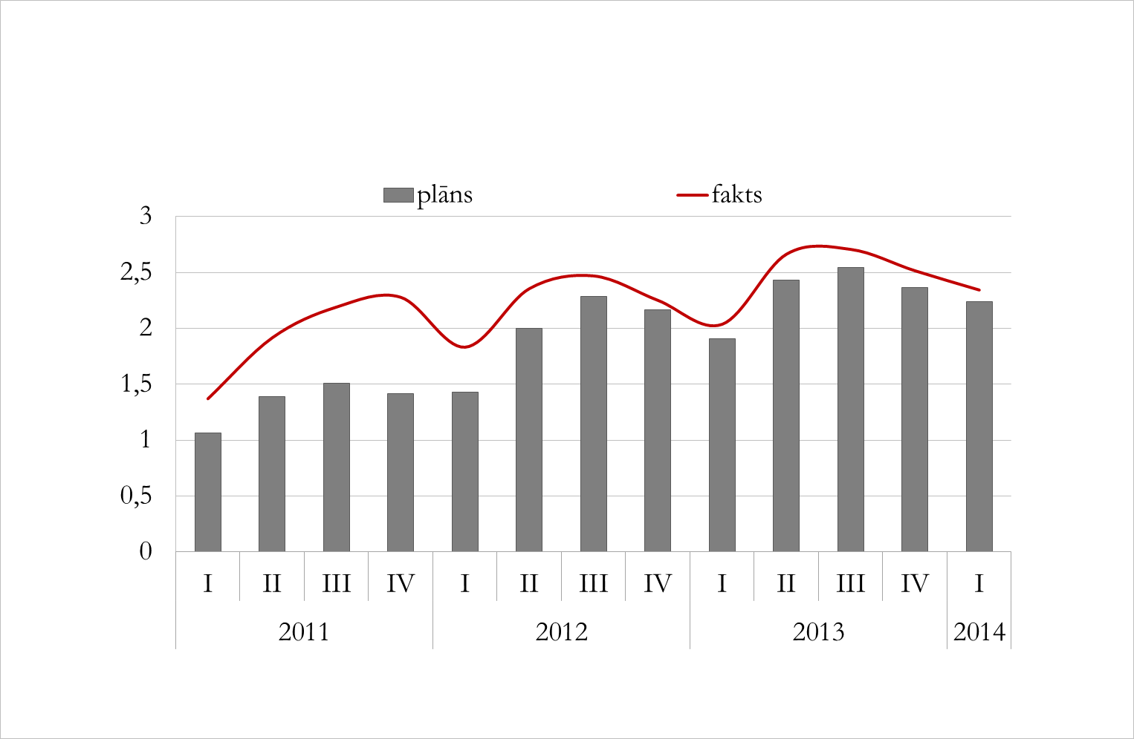

***30. att. Vieglo automobiļu un motociklu nodokļu ieņēmumi pa ceturkšņiem, milj. euro.***

**Muitas nodokļa** ieņēmumi 2014. gada pirmajā ceturksnī bija 8,4 milj. *euro* un salīdzinā­jumā ar 2013. gada pirmo ceturksni tie ir palielinājušies par 2,4 milj. *euro* jeb 39,7 procentiem. Saskaņā ar Centrālās statistikas pārvaldes datiem 2014. gada divos mēnešos salīdzinājumā ar iepriekšējā gada atbilstošo periodu imports no valstīm, kas nav Eiropas Savienības dalībvalstis, samazinājies par 9,8%. Importa apjoma samazinājum negatīvo ietekmi uz muitas nodokļa ieņēmumiem spēja kompensēt Vispārējās preferenču sistēmas tarifa atcelšana ar daudzām valstīm, t.sk. arī ar Krieviju, kas bija galvenais iemesls muitas nodokļa ieņēmumu plāna pārpildei par 1,2 milj. *euro* jeb par 16,7%.

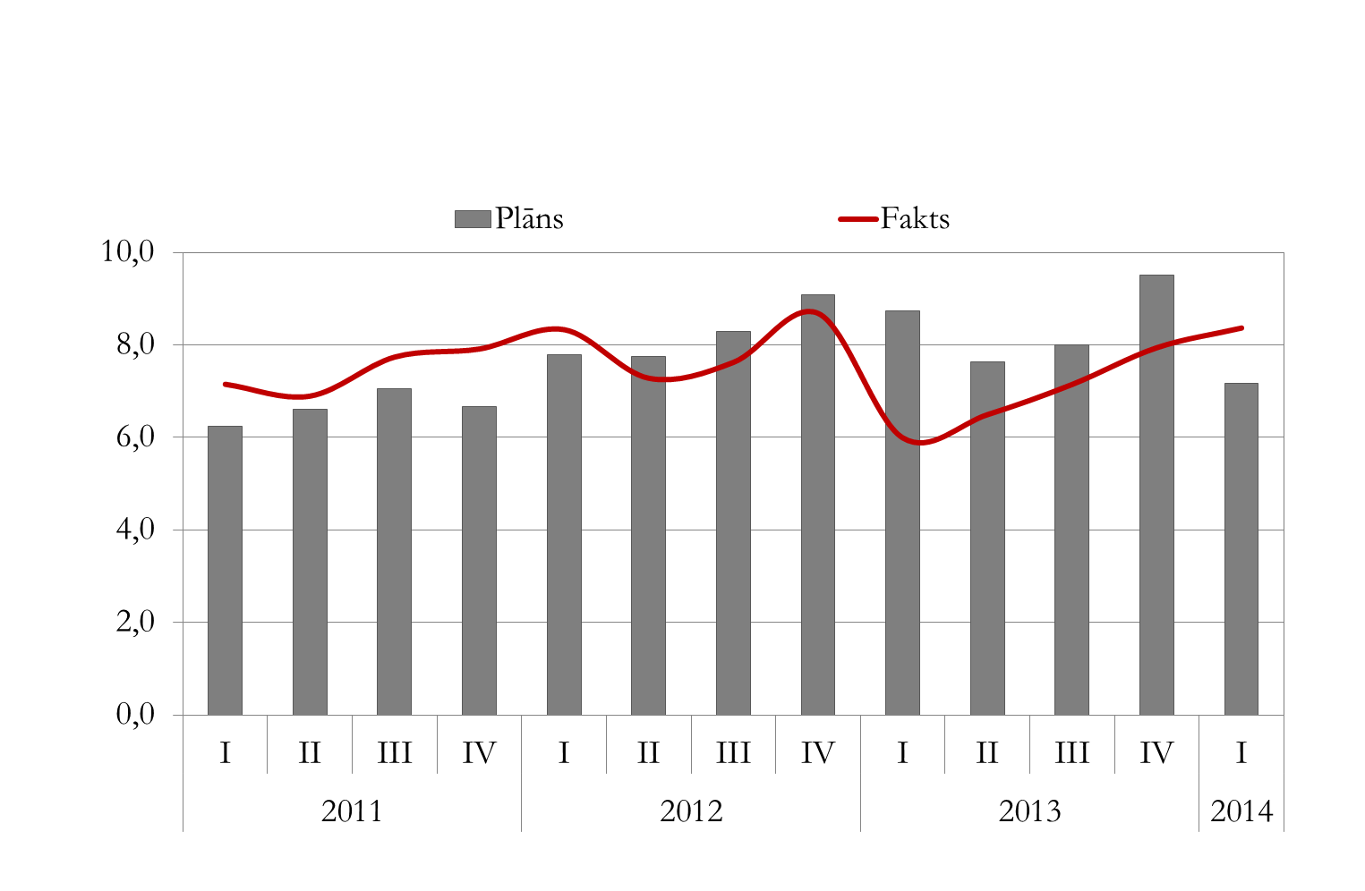

***31. att. Muitas nodokļa ieņēmumi pa ceturkšņiem, milj. euro.***

**Elektroenerģijas nodokļa** ieņēmumi valsts budžetā 2014. gada pirmajā ceturksnī bija 133,4 tūkst. *euro*, kas salīdzinājumā ar 2013. gada pirmo ceturksni ir par 126,1 tūkst. *euro* jeb 48,6% mazāk. Elektroenerģijas nodokļa pirmā ceturkšņa ieņēmumu plāns ir izpildīts par 63,2 procentiem.

**Transportlīdzekļu ekspluatācijas nodokļa** ieņēmumi[8] 2014. gada pirmajā ceturksnī bija 19,1 milj. *euro*, kas salīdzinājumā ar 2013. gada pirmo ceturksni ir par 0,5 milj. *euro* jeb 2,6 % vairāk. Transportlīdzekļu ekspluatācijas nodokļa ieņēmumu plāns pirmajā ceturksnī izpildīts par 101,1 procentu.

Saskaņā ar Ceļu satiksmes drošības direkcijas informāciju, transportlīdzekļu skaits, par kuriem ir veikta tehniskā apskate, 2014.gada pirmajā ceturksnī salīdzinājumā ar attiecīgo periodu pērn ir palielinājies par 5,0%, kas arī ietekmē nodokļa izpildi.

**Uzņēmumu vieglo transportlīdzekļu nodokļa** ieņēmumi 2014. gada pirmajā ceturksnī bija 4,1 milj. *euro*, kas salīdzinājumā ar 2013. gada pirmo ceturksni ir par 0,5 milj. *euro* jeb 10,9% mazāk.

Uzņēmumu vieglo transportlīdzekļu nodokļa ieņēmumu plāns 2014.gada pirmajā ceturksnī nav izpildīts par 14,3 procentiem. Neizpildi, galvenokārt, ietekmēja janvāra (- 0,6 milj. *euro*) plāna neizpilde, kuru ietekmēja Latvijas pievienošanās *euro* zonai 2014.gada 1.janvārī, līdz ar to daļa nodokļu maksātāju veica iemaksas vēl latos 2013.gada decembra budžetā, lai gan likumā noteikts, ka nodoklis jāmaksā nākamajā gadā pirms transportlīdzekļu tehniskās apskates.

Kopējie **dabas resursu nodokļa** ieņēmumi valsts pamatbudžetā un paš­valdību speciālajā budžetā 2014.gada pirmajā ceturksnī bija 5,4 milj. *euro*, kas ir par 0,2 milj. *euro* jeb 3,0% mazāk kā 2013. gada pirmajā ceturksnī. Dabas resursu nodokļa pirmā ceturkšņa plāna izpilde bija 102,1  procents.

Salīdzinot ar iepriekšējā gada pirmo ceturksni, samazinājušies ieņēmumi par akmeņoglēm, koksu un lignītu, par preču iepakojumu un par radioaktīvu vielu izmantošanu, bet ieņēmumi par pirmo reizi Latvijas Republikā reģistrētajiem transportlīdzekļiem, dabas resursu ieguvi un vides piesārņošanu, par virs limitos noteikto apjomu un soda naudas par likuma pārkāpumiem un par videi kaitīgajām precēm ir pieauguši.

Dabas resursu nodokļa ieņēmumus 2014. gadā ietekmēs 2013. gadā pieņemtās likumdošanas izmaiņas – dabas resursu nodokļa likmju paaugstināšana par dabas resursu ieguvi, atkritumu apglabāšanu, gaisa un ūdeņu piesārņošanu, par videi kaitīgām precēm, par nolietotiem transportlīdzekļiem, par preču un izstrādājumu iepakojumu un vienreiz lietojamiem galda traukiem un piederumiem, kā arī divu jaunu nodokļa objektu ieviešana: uguņošanas ierīces un ūdens resursu lietošana elektroenerģijas ražošanai hidroelektrostacijā, kuras hidromezgla kopējā uzstādītā jauda ir mazāka par diviem megavatiem.

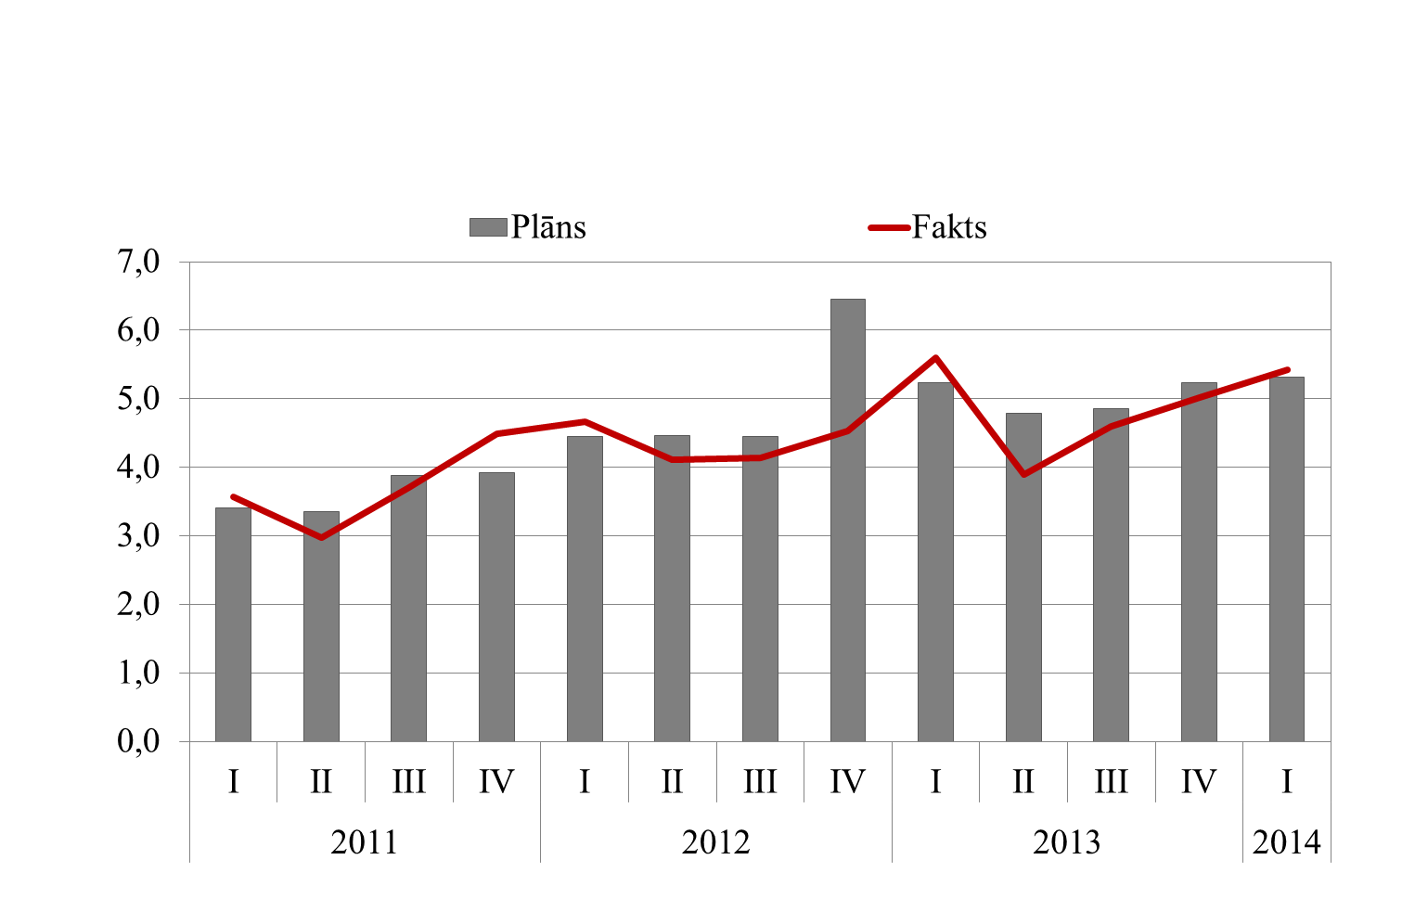

***32. att. Dabas resursu nodokļa ieņēmumi pa ceturkšņiem, milj. euro.***

Kopējie **izložu un azartspēļu nodokļu** ieņēmumi valsts pamatbudžetā un pašvaldību pamatbudžetā 2014. gada pirmajā ceturksnī bija 7,4 milj. *euro*, kas salīdzinājumā ar 2013. gada pirmo ceturksni ir par 0,2 milj. *euro* jeb 2,1% vairāk. Izložu un azartspēļu nodokļu ieņēmumu pieaugumu galvenokārt ietekmēja nozares saimnieciskās darbības rādītāju uzlabošanās. Saskaņā ar Izložu un azartspēļu uzraudzības inspekcijas sniegto informāciju 2014.gada martā, salīdzinot ar 2013.gada martu, azartspēļu automātu skaits ir pieaudzis par 100, spēļu galdu skaits samazinājies par 3, spēļu zāļu skaits par 5, bingo zāļu skaits par 1, savukārt kazino skaits palicis nemainīgs.

Izložu un azartspēļu nodokļa pirmā ceturkšņa plāna izpilde bija 95,3 %, tajā skaitā valsts pamatbudžetā 95,0% un pašvaldību pamatbudžetā 96,2 procenti, kas saistīta ar zemāku aktivitāti izložu un azartspēļu nozarē kā iepriekš prognozēts.

Saskaņā ar likumu „Subsidētās elektroenerģijas nodokļa likums” ar 2014.gada 1.janvāri tika ieviests **subsidētās elektroenerģijas nodoklis**. Subsidētās enerģijas nodokļa mērķis ir ierobežot elektroenerģijas kopējās cenas pieaugumu, lai tādejādi nodrošinātu tautsaimniecības konkurētspēju un nepalielinātu mājsaimniecību enerģētisko nabadzību, kā arī nodrošinātu valsts budžetu ar papildu ieņēmumiem, kas ļautu finansiāli nodrošināt elektroenerģijas lietotāju atbalsta pasākumu īstenošanu. Netieši subsidētās enerģijas nodokļa mērķis ir veicināt konkurētspējīgu elektroenerģijas ražošanu no atjaunojamiem energoresursiem un efektīvā koģenerācijā, motivējot ražot enerģiju visefektīvākajā veidā un nodrošinot, ka turpmāk tirgū ienāk tikai konkurētspējīgas tehnoloģijas.

Subsidētās elektroenerģijas nodokļa ieņēmumi 2014. gada pirmajā ceturksnī ir 2,8 milj. *euro*, bet plāns netika izpildīts par 3,2 milj. *euro*, jo februārī nodoklis netika iekasēts (plāns 2,98 milj. *euro)* administrēšanas procesa rezultātā.

### **Valsts pamatbudžeta nenodokļu ieņēmumu izpilde**

**Nenodokļu ieņēmumi[9]** 2014. gada pirmajā ceturksnī bija 63,5 milj. *euro*, kas ir par 26,3 milj. *euro* mazāk nekā 2013. gada pirmajā ceturksnī, ko galvenokārt ietekmēja zemāki maksājumi no budžeta iestāžu saņemto un iepriekšējos gados neizlietoto budžeta līdzekļu atmaksāšanas, kā arī ieņēmumi no valstij piederošo siltumnīcefekta gāzu emisijas vienību tirdzniecību, kas 2013. gada pirmajā ceturksnī bija 13,8 milj. *euro*, bet 2014. gadā netiek plānoti.

Nenodokļu ieņēmumu pirmā ceturkšņa plāna izpilde bija 99,3 procenti. 2014. gada pirmajā ceturksnī lielākais īpatsvars valsts pamatbudžeta nenodokļu ieņēmumos bija:

* ieņēmumi no valsts nodevām par valsts sniegto nodrošinājumu un juridiskajiem un citiem pakalpojumiem sasniedza 23,2 milj. *euro*, kas ir par 0,9 milj. *euro* vairāk nekā 2013. gada pirmajā ceturksnī, un lielākos ieņēmumus veidoja ieņēmumi no nodevas par īpašuma tiesību un ķīlas tiesību nostiprināšanu zemesgrāmatā 11,2 milj. *euro*, nodevas par juridiskiem pakalpojumiem tiesu iestādēs 3,6 milj. *euro* un nodeva par pasu izsniegšanu 2,2 milj. *euro*. Ieņēmumu no valsts nodevām par valsts sniegto nodrošinājumu un juridiskajiem un citiem pakalpojumiem pirmā ceturkšņa plāns sasniedz 94,8%;
* procentu ieņēmumi no depozītiem un kontu atlikumiem bija 9,4 milj. *euro*, kas ir par 1,1 milj. *euro* vairāk kā 2013. gada pirmajā ceturksnī;
* ieņēmumi no speciāliem mērķiem paredzētajām valsts nodevām sasniedza 8,4 milj. *euro*, no kuriem lielākos ieņēmumus veidoja nodeva par naftas produktu drošības rezervju uzturēšanu 5,7 milj. *euro*.

**2.3. Valsts konsolidētā budžeta izpilde**

2014.gada pirmajā ceturksnī valsts konsolidētā budžeta izdevumi pieauga straujāk (+2,4%) nekā ieņēmumi (+0,3%), salīdzinot ar pagājušā gada attiecīgo periodu, ko pamatā noteica izdevumu pieaugums atlīdzībai, kā arī maksājumiem ES budžetā. Valsts kases oficiālā mēneša pārskata dati par 2014. gada pirmo ceturksni liecina, ka valsts konsolidētā budžeta deficīts bija 51,3 milj. *euro*, kas salīdzinājumā ar iepriekšējā gada pirmo ceturksni bija par 34,6 milj. *euro* lielāks.

***33. att. Valsts konsolidētā budžeta finansiālā bilance, milj. euro[10]***

2014.gada pirmajā ceturksnī valsts konsolidētā budžeta ieņēmumibija  
1 614,3 milj. *euro*, kas ir par 4,6 milj. *euro* jeb 0,3% vairāk nekā 2013.gada atbilstošajā periodā. Nodokļu ieņēmumi pieauga par 41,6 milj. *euro* jeb 3,3%, salīdzinot ar iepriekšējā gada atbilstošo periodu. Valsts konsolidētā budžeta ieņēmumu pieaugumu galvenokārt veidoja pievienotās vērtības nodokļu ieņēmumu kāpums. Salīdzinājumā ar pagājušā gada atbilstošo periodu pievienotās vērtības nodokļu ieņēmumi pieauga par 48,1 milj. *euro* jeb 11,4%, kas skaidrojams ar VID intensīvu PVN atmaksu komersantiem pagājušā gada beigās.

Valsts konsolidētā budžeta izdevumi 2014. gada pirmajā ceturksnī bija 1 670,7 milj. *euro* un, salīdzinot ar pagājušā gada atbilstošo periodu, pieauga par 44,3 milj. *euro* jeb 2,6 procentiem. Valsts konsolidētā budžeta izdevumu pieaugumu galvenokārt veidoja izdevumu kāpums subsīdijām un dotācijām, kā arī ar atlīdzību saistītajiem izdevumiem.

**2.3.1. Valsts pamatbudžeta izpilde**

***5.tabula. Valsts pamatbudžeta izdevumi atbilstoši ekonomiskajām kategorijām, tūkst. euro***

| Rādītāji | 2013.gada 3 mēnešu izpilde | 2014.gada 3 mēnešu plāns | 2014.gada 3 mēnešu izpilde | Likumā apstiprinātais 2014.gada plāns* | 2014.gada 3 mēnešu izpilde/ 2013.gada 3 mēnešu izpildi  % | 2014.gada 3 mēnešu izpilde/ 2014.gada 3 mēnešu plānu % | 2014.gada 3 mēnešu izpilde no gada * plāna % |
| --- | --- | --- | --- | --- | --- | --- | --- |
| **1. Izdevumi – kopā**  **(1.1. + 1.2.)** | **1 124 519** | **1 269 210** | **1 232 361** | **5 344 998** | **109,6** | **97,1** | **23,1** |
| * 1. **Uzturēšanas izdevumi** | **1 071 976** | **1 201 412** | **1 168 161** | **4 923 413** | **109,0** | **97,2** | **23,7** |
| **Kārtējie izdevumi** | **271 032** | **309 883** | **291 589** | **1 395 832** | **107,6** | **94,1** | **20,9** |
| Atlīdzība | 154 563 | 179 694 | 173 872 | 800 561 | 112,5 | 96,8 | 21,7 |
| *Atalgojums* | *116 052* | *133 673* | *129 684* | *599 936* | *111,7* | *97,0* | *21,6* |
| *Darba devēja valsts sociālās apdrošināšanas obligātās iemaksas, pabalsti un kompensācijas* | *38 511* |  | *44 188* |  | *114,7* |  |  |
| Preces un pakalpojumi | 116 469 | 130 189 | 117 717 | 595 271 | 101,1 | 90,4 | 19,8 |
| **Procentu izdevumi** | **140 057** | **142 436** | **142 388** | **365 406** | **101,7** | **100,0** | **39,0** |
| *Procentu maksājumi ārvalstu un starptautiskajām finanšu institūcijām* | *120 033* |  | *130 866* |  | *109,0* |  |  |
| *Procentu maksājumi iekšzemes kredītiestādēm* | *16 887* |  | *10 504* |  | *62,2* |  |  |
| *Pārējie procentu maksājumi* | *3 137* |  | *1 019* |  | *32,5* |  |  |
| **Subsīdijas, dotācijas un sociālie pabalsti** | **400 779** | **427 107** | **415 469** | **1 985 515** | **103,7** | **97,3** | **20,9** |
| Subsīdijas un dotācijas | 346 723 | 366 999 | 357 070 | 1 730 352 | 103,0 | 97,3 | 20,6 |
| Sociālie pabalsti | 54 056 | 60 109 | 58 399 | 255 163 | 108,0 | 97,2 | 22,9 |
| **Kārtējie maksājumi Eiropas Savienības budžetā un starptautiskā sadarbība** | **98 734** | **114 733** | **112 928** | **297 094** | **114,4** | **98,4** | **38,0** |
| Kārtējie maksājumi Eiropas Savienības budžetā | 92 563 | 107 072 | 106 872 | 255 038 | 115,5 | 99,8 | 41,9 |
| Starptautiskā sadarbība | 6 171 | 7 661 | 6 055 | 42 056 | 98,1 | 79,0 | 14,4 |
| **Uzturēšanas izdevumu transferti** | **161 374** | **207 252** | **205 788** | **879 565** | **127,5** | **99,3** | **23,4** |
| Valsts budžeta uzturēšanas izdevumu transferti | 6 581 | 52 270 | 52 269 | 209 587 | 794,3 | 100,0 | 24,9 |
| *Valsts budžeta uzturēšanas izdevumu transferti no valsts pamatbudžeta uz valsts speciālo budžetu* | *6 581* | *52 270* | *52 269* | *209 587* | *794,3* | *100,0* | *24,9* |
| Valsts budžeta uzturēšanas izdevumu transferti citiem budžetiem noteiktam mērķim | 142 650 | 146 865 | 145 408 | 618 289 | 101,9 | 99,0 | 23,5 |
| *Valsts budžeta uzturēšanas izdevumu transferti pašvaldībām noteiktam mērķim* | *100 136* | *105 165* | *104 820* | *439 081* | *104,7* | *99,7* | *23,9* |
| *Valsts budžeta uzturēšanas izdevumu transferti pašvaldībām Eiropas Savienības politiku instrumentu un pārējās ārvalstu finanšu palīdzības līdzfinansētajiem projektiem (pasākumiem)* | *6 039* | *5 737* | *5 150* | *27 974* | *85,3* | *89,8* | *18,4* |
| *Valsts budžeta transferti valsts budžeta daļēji finansētām atvasinātām publiskām personām un budžeta nefinansētām iestādēm noteiktam mērķim* | *36 475* | *35 963* | *35 438* | *151 234* | *97,2* | *98,5* | *23,4* |
| Pārējie valsts budžeta uzturēšanas izdevumu transferti citiem budžetiem | 12 143 | 8 117 | 8 111 | 51 689 | 66,8 | 99,9 | 15,7 |
| *Pārējie valsts budžeta uzturēšanas izdevumu transferti pašvaldībām* | *7 734* | *7 563* | *7 561* | *30 296* | *97,8* | *100,0* | *25,0* |
| *Pārējie valsts budžeta uzturēšanas izdevumu transferti valsts budžeta daļēji finansētām atvasinātām publiskām personām un budžeta nefinansētām iestādēm* | *4 409* | *554* | *550* | *21 393* | *12,5* | *99,3* | *2,6* |
| * 1. **Kapitālie izdevumi** | **52 542** | **67 798** | **64 200** | **421 586** | **122,2** | **94,7** | **15,2** |
| **Pamatkapitāla veidošana** | **28 932** | **33 941** | **31 240** | **302 084** | **108,0** | **92,0** | **10,3** |
| **Kapitālo izdevumu transferti** | **23 610** | **33 857** | **32 960** | **119 501** | **139,6** | **97,4** | **27,6** |
| Valsts budžeta transferti kapitālajiem izdevumiem citiem budžetiem noteiktam mērķim | 23 610 | 33 857 | 32 960 | 119 501 | 139,6 | 97,4 | 27,6 |
| *Valsts budžeta kapitālo izdevumu transferti pašvaldībām noteiktam mērķim* | *0* | *0* | *0* | *5 601* |  |  |  |
| *Valsts budžeta kapitālo izdevumu transferti pašvaldībām Eiropas Savienības politiku instrumentu un pārējās ārvalstu finanšu palīdzības līdzfinansētajiem projektiem (pasākumiem)* | *19 766* | *29 246* | *28 486* | *87 637* | *144,1* | *97,4* | *32,5* |
| *Valsts budžeta kapitālo izdevumu transferti valsts budžeta daļēji finansētām atvasinātām publiskām personām un budžeta nefinansētām iestādēm noteiktam mērķim* | *3 844* | *4 611* | *4 474* | *26 263* | *116,4* | *97,0* | *17,0* |

* Pārskata periodā spēkā esošais 2014.gada plāns atbilstoši likumam „Par valsts budžetu 2014.gadam” ar Finanšu ministrijas rīkojumiem

2014. gada pirmajā ceturksnī, salīdzinot ar 2013. gada atbilstošo periodu, valsts pamat­budžeta izlietotie līdzekļi ir palielinājušies par 107,8 milj. *euro* jeb 9,6 procentiem.

Valsts pamatbudžeta uzturēšanas izdevumi, salīdzinot ar 2013. gada atbilstošo periodu, palielinājušies par 96,2 milj. *euro* jeb 9,0%, tai skaitā kārtējie izdevumi palielinājušies par 20,6 milj. *euro* jeb 7,6%, no tā izdevumi atlīdzībai par 19,3 milj. *euro* jeb 12,5% (atalgojums par 13,6 milj. *euro* jeb 11,7%), izdevumi precēm un pakalpojumiem – par 1,2 milj. *euro* jeb 1,1 procentu. Procentu izdevumi palielinājušies par 2,3 milj. *euro* jeb 1,7%, izdevumi subsī­dijām, dotācijām un sociālajiem pabalstiem palielinājušies par 14,7 milj. *euro* jeb 3,7%, no tā izdevumi subsīdijām un dotācijām – par 10,3 milj. *euro* jeb 3,0%, izdevumi sociālajiem pabalstiem – par 4,3 milj. *euro* jeb 8,0 procentiem. Par 14,2 milj. *euro* jeb 14,4% palielinājušies izdevumi kārtējiem maksājumiem Eiropas Savienības budžetā un starptautiskajai sadarbībai., uzturēšanas izdevumu transferti palielinājušies par 44,4 milj. *euro* jeb 27,5%, tai skaitā transferti valsts speciālajam budžetam palielinājušies par 45,7 milj. *euro* jeb 694,3 procentiem. Transferti speciālajam budžetam galvenokārt palielinājušies, ņemot vērā, ka ar 2014. gadu piemaksas pie vecuma un invaliditātes pensijām tiek plānotas pamatbudžetā un kā transferts novirzīts speciālajam budžetam.

Savukārt, kapitālie izdevumi palielinājušies par 11,7 milj. *euro* jeb 22,2 procentiem.

***34. att. Valsts pamatbudžeta izdevumu izpilde 2014. gada pirmajā ceturksnī atbilstoši ekonomiskajām kategorijām***

2014. gada pirmajā ceturksnī valsts pamatbudžetā kopumā ir izlietoti 1232,4 milj. *euro*, kas ir par 36,8 milj. *euro* mazāk nekā plānots. Kārtējiem izdevumiem izlietoti 291,6 milj. *euro*, tai skaitā atlīdzībai 173,9 milj. *euro* (no tiem atalgojumam – 129,7 milj. *euro*), precēm un pakalpojumiem – 117,7 milj. *euro*. Kārtējiem izdevumiem plānotie līdzekļi nav izlietoti 18,3 milj. *euro* apmērā, tai skaitā atlīdzībai 5,8 milj. *euro* (no tiem atalgojumam – 4,0 milj. *euro*), precēm un pakalpojumiem – 12,5 milj. *euro*. Procentu izdevumiem izlietoti 142,4 milj. *euro*. Subsīdijām, dotācijām un sociālajiem pabalstiem izlietoti 415,5 milj. *euro*, tai skaitā subsīdijām un dotācijām – 357,1 milj. *euro*, sociālajiem pabalstiem – 58,4 milj. *euro*. Subsīdijām, dotācijām un sociālajiem pabalstiem plānotie līdzekļi nav apgūti 11,6 milj. *euro* apmērā, tai skaitā subsīdijām un dotācijām – 9,9 milj. *euro*, sociālajiem pabalstiem – 1,7 milj. *euro*. Kārtējiem maksājumiem Eiropas Savienības budžetā un starptautiskai sadarbībai izlietoti 112,9 milj. *euro*, kas ir par 1,8 milj. *euro* mazāk nekā plānots 2014. gada pirmajā ceturksnī. Uzturēšanas izdevumu transfertiem izlietoti 205,8 milj. *euro*, tai skaitā valsts budžeta uzturēšanas izdevumu transfertiem no valsts pamatbudžeta uz valsts speciālo budžetu – 52,3 milj. *euro*, valsts budžeta uzturēšanas izdevumu transferti citiem budžetiem noteiktam mērķim – 145,4 milj. *euro*, pārējie valsts budžeta uzturēšanas izdevumu transferti citiem budžetiem – 8,1 milj. *euro*. Uzturēšanas izdevumu transfertiem plānotie līdzekļi nav apgūti 1,5 milj. *euro* apmērā. Kapitālajiem izdevumiem izlietoti 64,2 milj. *euro*, tai skaitā pamatkapitāla veidošanai – 31,2 milj. *euro* un valsts budžeta transferti kapitālajiem izdevumiem citiem budžetiem noteiktam mērķim – 33,0 milj. *euro*. Kapitālajiem izdevumiem, salīdzinot ar plānoto, nav izlietoti – 3,6 milj. *euro*.

***6. tabula. Valsts pamatbudžeta izdevumu struktūra, % no kopējiem izdevumiem***

|  |  |  |
| --- | --- | --- |
| Rādītāji | 2013. gada  I ceturksnis | 2014. gada  I ceturksnis |
| Kārtējie izdevumi | 24,1 | 23,7 |
| Procentu izdevumi | 12,5 | 11,6 |
| Subsīdijas, dotācijas un sociālie pabalsti | 35,6 | 33,7 |
| Kārtējie maksājumi Eiropas Savienības budžetā un starptautiskā sadarbība | 8,8 | 9,2 |
| Uzturēšanas izdevumu transferti | 14,4 | 16,7 |
| Kapitālie izdevumi | 4,7 | 5,2 |

2014. gada pirmajā ceturksnī izdevumi galvenokārt izlietoti subsīdijām, dotācijām un sociālajiem pabalstiem – 33,7% un kārtējiem izdevumiem – 23,7% no kopējiem izdevumiem.

***7. tabula. Valsts pamatbudžeta izdevumi atbilstoši funkcionālajām kategorijām, % no kopējā izdevumu apjoma***

| Rādītāji | 2013.gada  I ceturksnis | 2014.gada  I ceturksnis |
| --- | --- | --- |
| Vispārējie valdības dienesti | 27,0 | 26,6 |
| Aizsardzība | 3,2 | 2,8 |
| Sabiedriskā kārtība un drošība | 8,1 | 8,0 |
| Ekonomiskā darbība | 24,5 | 21,6 |
| Vides aizsardzība | 2,6 | 3,0 |
| Teritoriju un mājokļu apsaimniekošana | 0,1 | 0,1 |
| Veselības aprūpe | 12,7 | 13,2 |
| Atpūta, kultūra un reliģija | 2,4 | 2,3 |
| Izglītība | 13,1 | 12,5 |
| Sociālā aizsardzība | 6,3 | 9,9 |

***35. att. Valsts pamatbudžeta izdevumu izpilde 2014. gada pirmajā ceturksnī atbilstoši funkcionālajām kategorijām, tūkst. euro***

2014. gada pirmajā ceturksnī valsts pamatbudžetā funkcionālajai kategorijai Vispārējie valdības dienesti izlietoti 327,6 milj. *euro* jeb 26,6%, Aizsardzība – 34,9 milj. *euro* jeb 2,8%, Sabiedriskā kārtība un drošība – 98,8 milj. *euro* jeb 8,0%, Ekonomiskā darbība – 265,8 milj. *euro* jeb 21,6%, Vides aizsardzība – 37,4 milj. *euro* jeb 3,0%, Teritoriju un mājokļu apsaimniekošana – 0,7 milj. *euro* jeb 0,1%, Veselība – 162,3 milj. *euro* jeb 13,2%, Atpūta, kultūra un reliģija – 28,5 milj. *euro* jeb 2,3%, Izglītība – 153,7 milj. *euro* jeb 12,5%, Sociālā aizsardzība  – 122,6 milj. *euro* jeb 9,9% no kopējiem izdevumiem.

* + 1. **Sociālās apdrošināšanas budžeta izpilde**

**Valsts speciālā budžeta** izlietotie līdzekļi 2014. gada pirmajā ceturksnī, salīdzinot ar 2013. gada atbilstošo periodu, samazinājušies par 17,9 milj. *euro* jeb 3,5 procentiem. Izdevumi subsīdijām, dotācijām un sociālajiem pabalstiem samazinājušies par 17,9 milj. *euro* jeb 3,6%, tai skaitā sociālajiem pabalstiem – par 17,9 milj. *euro* jeb 3,6%. Par 0,05 milj. *euro* palielinājušies kapitālie izdevumi.

2014. gada pirmajā ceturksnī speciālajā budžetā kopumā izlietoti 490,6 milj. *euro*. Kārtējiem izdevumiem izlietoti 2,9 milj. *euro* tai skaitā atlīdzībai izlietoti 2,1 milj. *euro* (no tiem atalgojumiem 1,6 milj. *euro*). Subsīdijām, dotācijām un sociālajiem pabalstiem izlietoti 487,4 milj. *euro*, tai skaitā sociāliem pabalstiem 485,8 milj. *euro*, no kuriem valsts pensijām – 405,6 milj. *euro*, valsts sociālās apdrošināšanas pabal­stiem naudā – 56,7 milj. *euro*, valsts un pašvaldības nodarbinātības pabalstiem – 23,4 milj. *euro*.

***8. tabula. Valsts speciālā budžeta izdevumi pēc ekonomiskās klasifikācijas, tūkst. euro***

(Labklājības ministrijas valsts sociālās apdrošināšanas speciālais budžets)

| ***Rādītāji*** | 2013.gada 3 mēnešu izpilde | 2014.gada 3 mēnešu plāns | 2014.gada 3 mēnešu izpilde | Likumā apstiprinātais 2014.gada plāns* | 2014.gada 3 mēnešu izpilde/ 2013.gada 3 mēnešu izpildi  % | 2014.gada 3 mēnešu izpilde/ 2014.gada 3 mēnešu plānu % | 2014.gada 3 mēnešu izpilde no gada * plāna % |
| --- | --- | --- | --- | --- | --- | --- | --- |
| ***1. Izdevumi — kopā (1.1.+1.2.)*** | **508 529** | **494 400** | **490 642** | **2 074 331** | **96,5** | **99,2** | **23,7** |
| ***1.1. Uzturēšanas izdevumi*** | **508 402** | **494 224** | **490 465** | **2 073 521** | **96,5** | **99,2** | **23,7** |
| ***Kārtējie izdevumi*** | **2 938** | **2 944** | **2 940** | **14 453** | **100,1** | **99,9** | **20,3** |
| *Atlīdzība* | 2 030 | 2 084 | 2 082 | 10 599 | 102,5 | 99,9 | 19,6 |
| *Atalgojums* | *1 545* | *1 607* | *1 606* | *8 479* | *103,9* | *100,0* | *18,9* |
| *Darba devēja valsts sociālās apdrošināšanas obligātās iemaksas, pabalsti un kompensācijas* | *485* |  | *475* |  | *98,1* |  |  |
| *Preces un pakalpojumi* | 908 | 860 | 859 | 3 854 | 94,6 | 99,8 | 22,3 |
| ***Subsīdijas, dotācijas un sociālie pabalsti*** | **505 354** | **491 168** | **487 413** | **2 058 432** | **96,4** | **99,2** | **23,7** |
| *Subsīdijas un dotācijas* | 1 641 | 1 620 | 1 620 | 6 904 | 98,7 | 100,0 | 23,5 |
| *Sociālie pabalsti:* | 503 713 | 489 548 | 485 794 | 2 051 528 | 96,4 | 99,2 | 23,7 |
| *Valsts pensijas* | *429 788* |  | *405 573* |  | *94,4* |  |  |
| *Valsts sociālās apdrošināšanas pabalsti naudā* | *56 613* |  | *56 687* |  | *100,1* |  |  |
| *Valsts un pašvaldību nodarbinātības pabalsti naudā* | *17 003* |  | *23 361* |  | *137,4* |  |  |
| *Valsts un pašvaldību budžeta maksājumi* | *309* |  | *173* |  | *56,0* |  |  |
| ***Kārtējie maksājumi Eiropas Savienības budžetā un starptautiskā sadarbība*** | **17** | **17** | **17** | **17** | **101,3** | **97,9** | **97,9** |
| *Starptautiskā sadarbība* | 17 | 17 | 17 | 17 | 101,3 | 97,9 | 97,9 |
| ***Uzturēšanas izdevumu transferti*** | **93** | **95** | **95** | **618** | **101,5** | **100,0** | **15,3** |
| *Valsts budžeta uzturēšanas izdevumu transferti citiem budžetiem noteiktam mērķim* | 93 | 95 | 95 | 618 | 101,5 | 100,0 | 15,3 |
| *Valsts budžeta uzturēšanas izdevumu transferti pašvaldībām noteiktam mērķim* | *85* | *60* | *60* | *490* | *70,2* | *100,0* | *12,2* |
| *Valsts budžeta transferti valsts budžeta daļēji finansētām atvasinātām publiskām personām un budžeta nefinansētām iestādēm noteiktam mērķim* | *8* | *35* | *35* | *128* | *439,5* | *100,0* | *27,3* |
| ***1.2. Kapitālie izdevumi*** | **128** | **176** | **176** | **810** | **138,4** | **100,0** | **21,8** |
| *Pamatkapitāla veidošana* | 128 | 176 | 176 | 810 | 138,4 | 100,0 | 21,8 |

Pārskata periodā spēkā esošais 2014.gada plāns atbilstoši likumam „Par valsts budžetu 2014.gadam” ar Finanšu ministrijas rīkojumiem

Valsts obligātā sociālā apdrošināšana sociālās apdrošināšanas iemaksu veicējam daļēji kompensē līdzšinējos ienākumus, ja viņš tos zaudējis, aiziedams pensijā, zaudēdams darbu, iegūdams invaliditāti, zaudēdams apgādnieku, sa­slimdams, ejot pirmsdzemdību un pēcdzemdību atvaļinājumā, kā arī ciezdams nelaimes gadījumā vai iegūdams arodslimību.

***36. att. Valsts speciālā budžeta izdevumu izpilde 2014. gada pirmajā ceturksnī atbilstoši ekonomiskajām kategorijām***

Valsts speciālā budžeta līdzekļi atbilstoši funkcionālajām kategorijām izlietoti Sociālajai aizsardzībai.

**2.3.3.****Valsts pamatbudžeta izpilde valsts pamatfunkciju un Eiropas Savienības politiku instrumentu un pārējās ārvalstu finanšu palīdzības līdzfinansēto un finansēto projektu un pasākumu īstenošanai**

Valsts pamatbudžetā2014. gada pirmajā ceturksnī kopējie izdevumi bija 1232,4 milj. *euro*, no kuriem 977,1 milj. *euro* jeb 79,3% bija izdevumi valsts pamatfunkciju īstenošanai, savukārt 255,2 milj. *euro* jeb 20,7% bija izdevumi ES politiku instrumentu un pārējās ārvalstu finanšu palīdzības līdzfinansēto un finansēto projektu un pasākumu īstenošanai. 2013.gada atbilstošajā periodā valsts pamatfunkciju īstenošanai tika izlietoti 884,4 milj. *euro*, bet ES fondu apguvei – 240,1 milj. *euro*.

2014. gada pirmajā ceturksnī izdevumi ES politiku instrumentu un pārējās ārvalstu finanšu palīdzības apguvei ir izlietoti par 13,5 milj. *euro* mazāk nekā plānots, bet izdevumi valsts pamatfunkciju īstenošanai apgūti par 23,4 milj. *euro* mazāk nekā plānots.

Valsts pamatbudžeta izdevumi ES politiku instrumentu un pārējās ārvalstu finanšu palīdzības apguvei 2014. gada pirmajā ceturksnī, salīdzinot ar 2013. gada atbilstošo periodu, palielinājušies par 15,1 milj. *euro* jeb 6,3%, savukārt izdevumi valsts pamatfunkciju īstenošanai ir palielinājušies par 92,7 milj. *euro* jeb 10,5 procentiem.

***9. tabula. Finansiālo rādītāju kopsavilkums***

| Finansiālie rādītāji | 2013.gada 3 mēnešu izpilde (tūkstošos *euro*) | 2014.gada 3 mēnešu plāns (tūkstošos *euro*) | 2014.gada 3 mēnešu izpilde (tūkstošos *euro*) | 2014.gada 3 mēnešu izpildes izmaiņas (+,–)/ 2013.gada 3 mēnešu izpildi (tūkstošos *euro*) | 2014.gada 3 mēnešu izpilde (+,–)/ 2014.gada 3 mēnešu plānu (tūkstošos *euro*) | 2014.gada 3 mēnešu izpildes izmaiņas (+,–)/ 2013.gada 3 mēnešu izpildi (procentos) | 2014.gada 3 mēnešu izpilde no 2014.gada 3 mēnešu plāna (procentos) |
| --- | --- | --- | --- | --- | --- | --- | --- |
| 1 | 2 | 3 | 4 | 5 = 4-2 | 6=4-3 | 7=4/2*100-100 | 8=4/3*100 |
| **Resursi izdevumu segšanai** | **1 154 489** | **1 305 574** | **1 306 436** | **151 947** | **862** | **13,2** | **100,1** |
| Ieņēmumi no maksas pakalpojumiem un citi pašu ieņēmumi | 21 211 | 17 384 | 18 062 | -3 149 | 678 | -14,8 | 103,9 |
| Ārvalstu finanšu palīdzība iestādes ieņēmumos | 7 632 | 2 187 | 2 270 | -5 362 | 83 | -70,3 | 103,8 |
| Transferti | 750 | 1 502 | 1 604 | 854 | 102 | 114,0 | 106,8 |
| Dotācija no vispārējiem ieņēmumiem | 1 124 896 | 1 284 500 | 1 284 500 | 159 604 | 0 | 14,2 | 100,0 |
| **Izdevumi – kopā** | **1 124 519** | **1 269 210** | **1 232 361** | **107 842** | **-36 849** | **9,6** | **97,1** |
| Atlīdzība | 154 563 | 179 694 | 173 872 | 19 308 | -5 823 | 12,5 | 96,8 |
| *t.sk. atalgojums* | 116 052 | 133 673 | 129 684 | 13 632 | -3 989 | 11,7 | 97,0 |

***9.1. tabula. Valsts pamatfunkciju īstenošana***

|  |  |  |  |  |  |  |  |  |  |  |  |  |  |  |  |  |
| --- | --- | --- | --- | --- | --- | --- | --- | --- | --- | --- | --- | --- | --- | --- | --- | --- |
|  | |  | |  | |  | |  | |  | |  | |  | | |
| Finansiālie rādītāji | | 2013.gada 3 mēnešu izpilde (tūkstošos *euro*) | | 2014.gada 3 mēnešu plāns (tūkstošos *euro*) | | 2014.gada 3 mēnešu izpilde (tūkstošos *euro*) | | 2014.gada 3 mēnešu izpildes izmaiņas (+,–)/ 2013.gada 3 mēnešu izpildi (tūkstošos *euro*) | | 2014.gada 3 mēnešu izpilde (+,–)/ 2014.gada 3 mēnešu plānu (tūkstošos *euro*) | | 2014.gada 3 mēnešu izpildes izmaiņas (+,–)/ 2013.gada 3 mēnešu izpildi (procentos) | | 2014.gada 3 mēnešu izpilde no 2014.gada 3 mēnešu plāna (procentos) |
| 1 | | 2 | | 3 | | 4 | | 5 = 4-2 | | 6=4-3 | | 7=4/2*100-100 | | 8=4/3*100 |
| **Resursi izdevumu segšanai** | | **914 693** | | **1 045 360** | | **1 046 083** | | **131 390** | | **723** | | **14,4** | | **100,1** |
| Ieņēmumi no maksas pakalpojumiem un citi pašu ieņēmumi | | 21 204 | | 17 339 | | 18 045 | | -3 159 | | 706 | | -14,9 | | 104,1 |
| Transferti | | 3 | | 3 | | 20 | | 17 | | 17 | | 541,3 | | 601,3 |
| Dotācija no vispārējiem ieņēmumiem | | 893 486 | | 1 028 018 | | 1 028 018 | | 134 533 | | 0 | | 15,1 | | 100,0 |
| **Izdevumi – kopā** | | **884 405** | | **1 000 540** | | **977 141** | | **92 736** | | **-23 399** | | **10,5** | | **97,7** |
| Atlīdzība | | 148 268 | | 171 921 | | 166 803 | | 18 535 | | -5 118 | | 12,5 | | 97,0 |
| *t.sk. atalgojums* | | 111 143 | | 127 696 | | 124 195 | | 13 052 | | -3 501 | | 11,7 | | 97,3 |

***9.2. tabula. Eiropas Savienības politiku instrumentu un pārējās ārvalstu finanšu palīdzības līdzfinansēto un finansēto projektu un pasākumu īstenošana***

|  |  |  |  |  |  |  |  |
| --- | --- | --- | --- | --- | --- | --- | --- |
| Finansiālie rādītāji | 2013.gada 3 mēnešu izpilde (tūkstošos *euro*) | 2014.gada 3 mēnešu plāns (tūkstošos *euro*) | 2014.gada 3 mēnešu izpilde (tūkstošos *euro*) | 2014.gada 3 mēnešu izpildes izmaiņas (+,–) pret 2013.gada 3 mēnešu izpildi (tūkstošos *euro*) | 2014.gada 3 mēnešu izpilde (+,–) pret 2014.gada 3 mēnešu plānu (tūkstošos *euro*) | 2014.gada 3 mēnešu izpildes izmaiņas (+,–) pret 2013.gada 3 mēnešu izpildi (procentos) | 2014.gada 3 mēnešu izpilde no 2014.gada 3 mēnešu plāna (procentos) |
| 1 | 2 | 3 | 4 | 5 = 4-2 | 6=4-3 | 7=4/2*100-100 | 8=4/3*100 |
| **Resursi izdevumu segšanai** | **239 796** | **260 213** | **260 353** | **20 556** | **139** | **8,6** | **100,1** |
| Ieņēmumi no maksas pakalpojumiem un citi pašu ieņēmumi | 7 | 46 | 17 | 10 | -29 | 147,1 | 37,4 |
| Ārvalstu finanšu palīdzība iestādes ieņēmumos | 7 632 | 2 187 | 2 270 | -5 362 | 83 | -70,3 | 103,8 |
| Transferti | 746 | 1 499 | 1 584 | 837 | 85 | 112,2 | 105,7 |
| Dotācija no vispārējiem ieņēmumiem | 231 411 | 256 482 | 256 482 | 25 071 | 0 | 10,8 | 100,0 |
| **Izdevumi – kopā** | **240 114** | **268 670** | **255 220** | **15 106** | **-13 450** | **6,3** | **95,0** |
| Atlīdzība | 6 295 | 7 774 | 7 069 | 774 | -705 | 12,3 | 90,9 |
| *t.sk. atalgojums* | 4 909 | 5 977 | 5 489 | 580 | -488 | 11,8 | 91,8 |

***37. att. „Valsts pamatbudžeta izdevumi ES fondu apguvei un pamatfunkciju finansēšanai” (milj. euro)***

Tendence, ka gada beigās pieaug izdevumu apjoms ES politiku instrumentu un pārējās ārvalstu finanšu palīdzības līdzfinansēto un finansēto projektu un pasākumu īstenošanai bija vērojama jau iepriekšējos gados. Attēlā redzams, ka 2013. gadā decembrī izdevumi ES fondu apguvei bija 221 milj. *euro*, kas būtiski pārsniedza izdevumus citos mēnešos. Savukārt, gan 2013. gada gan 2014. gada pirmajā ceturksnī šie izdevumi ir aptuveni līdzīgā apjomā.

**Informācijai!**

*Datu salīdzināšanai veikta 2013.gada datu konvertācija uz euro, kā rezultātā iespējamas nebūtiskas novirzes datu noapaļošanas dēļ.*

* 1. **Pašvaldību budžeta izpilde**

Pašvaldību konsolidētajā budžetā šā gada pirmajā ceturksnī bija pārpalikums 78,2 milj. *euro* apmērā un salīdzinājumā ar iepriekšējā gada janvāri-martu finansiālā bilance uzlabojās par 16,3 milj. *euro*. Uzlabojumu pamatā noteica labāka situācija ieņēmumu pusē, kur lielāko pieaugumu nodrošināja ieņēmumi no nekustamā īpašuma nodokļa, kā arī transferts no valsts pamatbudžeta ES fondu projektu īstenošanai.

2014. gada pirmajā ceturksnī pašvaldību konsolidētā budžeta ieņēmumi bija 514,4 milj. *euro*, kas salīdzinājumā ar 2013. gada pirmo ceturksni pieauga par 15,9 milj. *euro* jeb 3,2 procentiem. Vērtējot pašvaldību konsolidētā budžeta lielākās ieņēmumu pozīcijas, var secināt, ka transfertu apjoms no valsts pamatbudžeta bija par 11,5 milj. *euro* jeb 8,5% lielāks. Arī nodokļu ieņēmumi pieauga par 9,6 milj. *euro* jeb 3,0%, ko pamatā noteica izmaiņas pašvaldību budžeta lielākajās nodokļu ieņēmumu pozīcijas - iedzīvotāju ienākuma nodoklis (samazinājās par 7,4 milj. *euro* jeb 2,9%) un nekustamā īpašuma nodoklis (pieauga par 18,4 milj. *euro* jeb 33,6%). Savukārt nenodokļu ieņēmumos un pašu ieņēmumos bija vērojams nebūtisks samazinājums, salīdzinot ar iepriekšējā gada pirmo ceturksni, attiecīgi par 5,3 milj. *euro* jeb 36,9% un par 1,6 milj. *euro* jeb 4,6 procentiem.

Labu izpildi ieņēmumos no nekustamā īpašuma nodokļa pamatā noteica pagājušajā gadā pārskatītās kadastrālās vērtības. Piemēram, Rīgā nekustamo īpašumu kopējās kadastrālās vērtības 2014.gadam pieaugums sniedzas līdz pat 5%. Tāpat, ieņēmumus pozitīvi ietekmēja arvien lielāks to iedzīvotāju skaits, kas cenšas nodokļa maksājumus veikt gada sākumā. Tomēr sagaidāms, ka turpmākajos mēnešos pieauguma tempi palēnināsies. Savukārt samazinājums ieņēmumos no iedzīvotāju ienākuma nodokļa galvenokārt skaidrojams ar to, ka saistībā ar *euro* ieviešanu daļa maksājumu par 2014.gada janvāri tika samaksāti 2013.gada decembrī. Turklāt saskaņā ar VID apkopoto informāciju par iesniegtajām “Gada ienākuma deklarācijām” 2014.gada 3 mēnešos IIN atmaksas ir pieaugušas par 4,9 milj. *euro* jeb 92,1%, salīdzinot ar 2013.gada attiecīgo periodu.

***38. att. Pašvaldību konsolidētā budžeta ieņēmumi un izdevumi, % pret iepriekšējā gada atbilstošo periodu***

Pašvaldību konsolidētā budžeta izdevumi (436,2 milj. *euro*) 2014. gada pirmajā ceturksnī bija iepriekšējā gada atbilstošā perioda līmenī. Apskatot pašvaldību izdevumus pa pozīcijām, izdevumi atlīdzībai pieauga par 5,4 milj. *euro* jeb 3,2%, subsīdijām un dotācijām (galvenokārt sabiedriskā transporta pakalpojumu nodrošinātājiem) par 4,0 milj. *euro* jeb 13,0% un procentu izdevumiem par 3,3 milj. *euro* jeb 25,5%. Turpretī izdevumi precēm un pakalpojumiem samazinājās par 6,9 milj. *euro* jeb 5,6%, kapitālajiem izdevumiem - par 4,4 milj. *euro* jeb 6,1% un sociālajiem pabalstiem - par 1,7 milj. *euro* jeb 6,8 procentiem.

* 1. **Valsts aizdevumu kopsavilkums**

Likumā „Par valsts budžetu 2014.gadam” valsts aizdevumu kopējais palielinājums 2014.gadā ir noteikts 296 milj.*euro* apmērā, t.sk. pašvaldību aizņēmumu kopējais palielinājums 118,1 milj.*euro* apmērā. Savukārt kopējais 2014.gadā pieļaujamais izsniedzamo valsts aizdevumu apmērs ir noteikts 373,5 milj.*euro* apmērā, kas ietver gadskārtējā valsts budžeta likumā noteikto valsts aizdevumu kopējo palielinājumu 296 milj.*euro* apmērā un iepriekšējos gados izsniegto valsts aizdevumu atmaksas 2014.gadā 77,5 milj.*euro* apmērā.

***10. tabula. Izsniegti valsts aizdevumi un veiktās valsts aizdevumu atmaksas 2013.gada I ceturksnī un 2014.gada I ceturksnī***

|  |  |  |  |  |
| --- | --- | --- | --- | --- |
|  | **2013.gada plāns**  **(***euro***)** | **Izpilde 01.01.2013.-31.03.2013.** (*euro*) | **2014.gada plāns**  *(euro)* | **Izpilde 01.01.2014.-31.03.2014.**  *(euro)* |
| **Izsniegtie valsts aizdevumi** | **391 413 795** | **33 195 834** | **295 957 337** | **36 224 736** |
| *Valsts struktūru kontrolēti un finansēti komersanti* | 71 143 591 | 0 | 0 | 0 |
| *No valsts budžeta daļēji finansētas atvasinātas publiskas personas, izņemot speciālās ekonomiskās zonas, ostu un brīvostu pārvaldes* | 49 160 449 | 58 841 | 55 404 789 | -105 332 |
| *Pašvaldības* | 164 093 804 | 20 778 671 | 177 903 357 | 18 832 844 |
| *Pašvaldību struktūru kontrolēti un finansēti komersanti* | 0 | 405 119 | 0 | 0 |
| *Pie pašvaldību struktūrām ietvertās speciālās ekonomiskās zonas, ostu un brīvostu pārvaldes* | 15 506 912 | 0 | 10 213 431 | 0 |
| *Nefinanšu komersanti* | 63 051 603 | 10 999 794 | 48 545 801 | 4 928 620 |
| *Finanšu iestādes* | 28 457 436 | 953 409 | 81 447 513 | 3 508 106 |
| **Izsniegto valsts aizdevumu saņemtās atmaksas** | **95 456416** | **56 655 721** | **77 557 554** | **63 599 638** |
| *Ministrijas un centrālās valsts iestādes* | 2 575 398 | 399 710 | 2 048 935 | 141 845 |
| *Valsts struktūru kontrolēti un finansēti komersanti* | 1 096 946 | 1 306 676 | 0 | 1 275 334 |
| *No valsts budžeta daļēji finansētas atvasinātas publiskas personas, izņemot speciālās ekonomiskās zonas, ostu un brīvostu pārvaldes* |  |  | 314 623 | 235 834 |
| *Pašvaldības* | 55 955 547 | 25 410 564 | 59 765 099 | 30 214 6276 |
| *Pašvaldību struktūru kontrolēti un finansēti komersanti* | 18 571 | 285 390 | 18 571 | 4 643 |
| *Pie pašvaldību struktūrām ietvertās speciālās ekonomiskās zonas, ostu un brīvostu pārvaldes* | 750 000 |  | 527 103 |  |
| *Nefinanšu komersanti* | 3 846 658 | 2 371 118 | 15 239 250 | 16 519 515 |
| *Finanšu iestādes* | 31 213 296 | 26 882 263 | 171 076 | 15 207 840 |

2014.gada I ceturksnī tika izsniegti valsts aizdevumi 36,2 milj.*euro*. No tiem vislielākais valsts aizdevumu apjoms ir izsniegts pašvaldībām - 18,8 milj.*euro* apmērā jeb 69,1% no kopējā valsts izsniegto aizdevumu apjoma. Lielākā daļa valsts aizdevumu pašvaldībām tika izsniegti Eiropas Savienības (turpmāk – ES) līdzfinansēto projektu īstenošanai (61,3%). Atlikusī daļa no izsniegtajiem aizdevumiem pašvaldībām izsniegti pašvaldību investīcijām (37,2%) un pašvaldību budžeta un finanšu vadībai (1,5%).

Vienlaikus 2014.gadā turpinājās valsts aizdevumu izsniegšana to pašvaldību un to kapitālsabiedrību projektu īstenošanai, par kuriem valsts aizdevumu līgumi noslēgti un projektu īstenošana uzsākta 2012. un 2013.gadā, taču finansējums projekta īstenošanai nepieciešams arī 2014.gadā.

Valsts aizdevumi 4,9 milj.*euro* apmērā jeb 18% no izsniegto aizdevumu kopsummas tika izsniegti nefinanšu komersantiem, t.sk. 4,1 milj.*euro* A/S „Air Baltic Corporation”, kā arī 0,28 milj.*euro* SIA „Grobiņas novada namsaimnieks”, 0,4 milj.*euro* SIA „Mūsu saimnieks”, 0,14 milj.*euro* SIA „Dobeles ūdens” ES projektu īstenošanai.

Valsts aizdevums 3,5 milj.*euro* apmērā jeb 12,8% izsniegto aizdevumu kopsummas tika izsniegts VAS „Lauku attīstības fonds” saskaņā ar 2012.gada 25.jūnijā noslēgto aizdevuma līgumu ar mērķi sniegt valsts atbalstu aizdevuma veidā saimnieciskās darbības veicējiem lauksaimniecībā izmantojamās zemes iegādei lauksaimniecības produkcijas ražošanai.

Savukārt valsts aizdevums 0,1 milj.*euro* apmērā izsniegts no valsts budžeta daļēji finansētas atvasinātas publiskas personai – Rīgas Tehniskajai universitātei – ES projektu īstenošanai.

Valsts aizdevumu atmaksas 2014.gada I ceturksnī sasniedza 63,5 milj.*euro*, ko pamatā veido:

* 30,2 milj.*euro* apmērā pašvaldībām izsniegto aizdevumu atmaksas;
* 16,5 milj.*euro* nefinanšu komersantu veiktās atmaksas*, t.sk. 14,9 milj.euro* apmērāVAS Latvijas Pasts valsts aizdevuma veiktā pirmstermiņa atmaksa. Aizdevuma mērķis bija nodrošināt skaidras naudas - *euro* - saņemšanu no valsts akciju sabiedrību "Latvijas Pasts" apkalpojošās kredītiestādes - akciju sabiedrības "Citadele banka" no 2013.gada 10.decembra līdz 31.decembrim - latu skaidras naudas nomaiņai pret *euro.* *Euro* ieviešanas kārtības likuma 8.panta otrajā daļā noteiktajā nomaiņas periodā;
* 15,2 milj.*euro f*inanšu iestādes veiktās atmaksas, t.sk. Finanšu un kapitāla tirgus komisijas veiktās Noguldījumu garantiju fonda papildināšanai izsniegtā valsts aizdevuma pirmstermiņa atmaksa 14,98 milj.*euro* apmērā un VAS „Lauku attīstības fonds” izsniegtā valsts aizdevuma pirmstermiņa atmaksa 0,22 milj.*euro* apmērā.
* 1,6 milj.euro apmērā Valsts struktūru kontrolētu un finansētu komersantu veiktās atmaksas, t.sk. 1,2 milj.euro SIA „Hipotēku bankas nekustamā īpašuma aģentūra” valsts aizdevuma, kas ir izmantots, lai dzēstu SIA „Hipotēku bankas nekustamā īpašuma aģentūra” saistības pret valsts akciju sabiedrību „Latvijas Hipotēku un zemes banka” un iegādātos kredītus no AS „Swedbank” atbilstoši likuma „Par valsts budžetu 2013.gadam” 47.panta nosacījumiem, pirmstermiņa atmaksa.

Finanšu ministrs A. Vilks

15.05.2014 17:14

15 545

Ilze Bule

Fiskālās politikas departamenta

Fiskālās pārvaldības nodaļas

vecākā eksperte

tālrunis 67083910,

[Ilze.Bule@fm.gov.lv](mailto:Ilze.Bule@fm.gov.lv)

1. Datu avots: Datu avots: World Economic Outlook, April 8, 2014, International Monetary Fund.
2. Agregētā partnervalstu (Igaunija, Lietuva, Krievija, Vācija, Polija, Zviedrija) vidējā izaugsme, svērta ar vidējo eksporta īpatsvaru 2013. gadā. Datu avots: European economic forecast – spring 2014, European Commission.
3. Datu avots: Eiropas Komisijas uzņēmēju aptaujas
4. Datu avots: Eiropas Komisijas uzņēmēju aptaujas
5. Datu avots: Klaipēdas ostas mājas lapa, www.portofklaipeda.lt
6. Ieskaitot iemaksas valsts fondēto pensiju shēmā
7. Galvenokārt stiprie alkoholiskie dzērieni
8. Ieskaitot transportlīdzekļu ikgadējo nodevu, kas tiek maksāta par iepriekšējiem periodiem
9. nenodokļu ieņēmumi ir pārklasificēti, ņemot vērā, ka ar 01.01.2011. transportlīdzekļu ikgadējā nodeva tika pārveidota par transportlīdzekļu nodokli
10. *Ieskaitot ziedojumus, dāvinājumus un atvasinātās publiskās personas*